PATVIRTINTA
2025 m. balandžio 7 d.
Viešųjų pirkimų komisijos
posėdžio protokolu Nr. 1


Uždaroji akcinė bendrovė
„AKMENĖS vandenys“

MAŽOS VERTĖS VIEŠOJO PIRKIMO
„Projekto „GeRiamojo vandens tiekimo ir nuotekų tvarkymo paslaugų plėtra akmenės rajono savivaldybėje“ KRUOPIŲ MIESTELIO VANDENTIEKIO IR NUOTEKŲ TINKLŲ PROJEKTO
(PROJEKTINIO PASIŪLYMO IR TECHNINIO DARBO PROJEKTO) PARENGIMO PASLAUGŲ PIRKIMAS“
SKELBIAMOS APKLAUSOS SPECIALIOSIOS SĄLYGOS

TURINYS
- Bendra informacija
- Pirkimo objektas
- Tiekėjų pašalinimo pagrindai, kvalifikacijos reikalavimai ir reikalaujami kokybės vadybos sistemos ir (arba) aplinkos apsaugos vadybos sistemos standartai
- Reikalavimai, susiję su nacionaliniu saugumu
- Specialieji reikalavimai pasiūlymų rengimui ir pateikimui
- Pasiūlymų vertinimas
- Sutarties sudarymas
- Kita informacija

Pirkimo sąlygų 1 priedas „Terminai“;
Pirkimo sąlygų 2 priedas „Techninė specifikacija“;
Pirkimo sąlygų 3 priedas „Tiekėjų pašalinimo pagrindai“;
Pirkimo sąlygų 4 priedas „Tiekėjų kvalifikacijos reikalavimai“;
Pirkimo sąlygų 5 priedas „Europos bendrasis viešųjų pirkimų dokumentas“ (pateikiamas atskiru dokumentu);
Pirkimo sąlygų 6 priedas „Pasiūlymo forma“;
Pirkimo sąlygų 7 priedas „Pasiūlymų vertinimo kriterijai ir sąlygos“;
Pirkimo sąlygų 8 priedas „Sutarties projektas“;
Pirkimo sąlygų 9 priedas „Nacionalinio saugumo reikalavimų atitikties deklaracijos tipinė forma, patvirtinta Viešųjų pirkimų tarnybos direktoriaus 2022 m. gruodžio 29 d. įsakymu Nr. 1S-233“.

Bendra informacija

  - Perkantysis subjektas – UAB „Akmenės vandenys“ (juridinio asmens kodas 253255950), P. Jodelės g. 2B, LT-85115 Naujoji Akmenė.
  - Perkantysis subjektas yra PVM mokėtoja.
  - Pirkimas neatliekamas naudojantis centralizuotų pirkimų katalogu, nes centrinės perkančiosios organizacijos kataloge kol kas nėra galimybės įsigyti paslaugų, atitinkančių 2024 m. lapkričio 1 d. įsigaliojusį reglamentavimą.
  - Pirkimo Komisija yra sudaroma.
  - Atliekamas žaliasis pirkimas. Šiame pirkime taikomi aplinkos apsaugos reikalavimai pagal Aplinkos apsaugos kriterijų taikymo, vykdant žaliuosius pirkimus, tvarkos aprašo (toliau – Aprašas), patvirtintą Lietuvos Respublikos aplinkos ministro 2011 m. birželio 28 d. įsakymu Nr. D1-508 „Dėl Aplinkos apsaugos kriterijų taikymo, vykdant žaliuosius pirkimus tvarkos aprašo patvirtinimo“ (2022 m. gruodžio 13 d. įsakymo Nr. D1-401 redakcija) 4.4.3 ir 4.4.4 papunkčius. Aplinkos apsaugos kriterijai nustatyti specialiųjų pirkimo sąlygų 8 priede „Sutarties projektas“.
1.6. Bendrosios pirkimo sąlygos yra neatskiriama šių pirkimo sąlygų dalis.

Pirkimo objektas

  - Perkantysis subjektas numato įsigyti Kruopių miestelio vandentiekio ir nuotekų tinklų projekto (projektinio pasiūlymo ir techninio darbo projekto) parengimo paslaugas (toliau – Paslaugos).
  - Pirkimo objektas į dalis neskaidomas. Pirkimo apimtys, reikalavimai ir techninė specifikacija apibrėžti specialiųjų pirkimo sąlygų 2 priede „Techninė specifikacija“.
  - Pirkimui skirta lėšų suma: 16 799,00 Eur be PVM.
  - Paslaugos teikiamos 9 (devynis) mėnesius nuo Sutarties įsigaliojimo.
  - Perkamų Paslaugų savybės ir apimtys nurodytos techninėje specifikacijoje (pirkimo sąlygų 2 priedas). Jeigu apibūdinant pirkimo objektą techninėje specifikacijoje ar kituose pirkimo dokumentuose nurodytas konkretus modelis ar tiekimo šaltinis, konkretus procesas, būdingas konkretaus tiekėjo tiekiamoms prekėms ar teikiamoms paslaugoms, ar prekių ženklas, patentas, tipai, konkreti kilmė ar gamyba, turi būti laikoma, kad kiekviena tokia nuoroda yra pateikta su žodžiais „arba lygiavertis“.
  - Jeigu apibūdinant pirkimo objektą techninėje specifikacijoje ar kituose pirkimo dokumentuose nurodytas standartas, techninis liudijimas ar bendrosios techninės specifikacijos (Europos standartą perimantis Lietuvos standartas, Europos techninio įvertinimo patvirtinimo dokumentas, informacinių ir ryšių technologijų bendrosios techninės specifikacijos, tarptautinis standartas, kitos Europos standartizacijos organizacijų nustatytos techninių normatyvų sistemos, nacionaliniai standartai, nacionaliniai techniniai liudijimai arba nacionalinės techninės specifikacijos, susijusios su darbų projektavimu, sąmatų apskaičiavimu ir vykdymu bei prekių naudojimu), turi būti laikoma, kad kiekviena tokia nuoroda yra pateikta su žodžiais „arba lygiavertis“.

Tiekėjų pašalinimo pagrindai, kvalifikacijos reikalavimai ir reikalaujami kokybės vadybos sistemos ir (arba) aplinkos apsaugos vadybos sistemos standartai

3.1. Reikalavimai dėl tiekėjo ir subtiekėjų (jei taikoma), ūkio subjektų, kurių pajėgumais tiekėjas remiasi, pašalinimo pagrindų nebuvimo bei jų nebuvimą patvirtinantys dokumentai nurodyti specialiųjų pirkimo sąlygų 3 priede „Tiekėjų pašalinimo pagrindai“.
3.2. Tiekėjams nustatomi kvalifikacijos reikalavimai nurodyti specialiųjų pirkimo sąlygų 4 priede „Tiekėjų kvalifikacijos reikalavimai“. Jeigu tiekėjo kvalifikacija dėl teisės verstis atitinkama veikla nebuvo tikrinama arba tikrinama ne visa apimtimi, tiekėjas perkančiajam subjektui įsipareigoja, kad pirkimo sutartį vykdys tik tokią teisę turintys asmenys.
3.3. Tiekėjas teikdamas pasiūlymą turi pateikti EBVPD.

Reikalavimai, susiję su nacionaliniu saugumu
  - Perkantysis subjektas, įvertinęs visus galinčius kelti grėsmę nacionalinio saugumo interesams rizikos veiksnius numato, kad šiame pirkime negali dalyvauti tiekėjai, jų subtiekėjai ir ūkio subjektai, kurių pajėgumais remiamasi, kurie nėra registruoti (jeigu tiekėjas, jų subtiekėjas ar ūkio subjektas, kurio pajėgumais remiamasi, yra fizinis asmuo – nuolat gyvenantis ar turintis pilietybę) Europos Sąjungos valstybėje narėje, Šiaurės Atlanto sutarties organizacijos valstybėje narėje ar trečiojoje šalyje, pasirašiusioje PĮ 29 straipsnio 4 dalyje nurodytus tarptautinius susitarimus.

Specialieji reikalavimai pasiūlymų rengimui ir pateikimui

5.1.Pasiūlymas turi būti pateikiamas tik elektroninėmis priemonėmis, naudojant CVP IS.
5.2. Tiekėjo pasiūlyme turi būti:
5.2.1. užpildytas ir pasirašytas pasiūlymas pagal pasiūlymo formą (6 priedas);
5.2.2. įgaliojimas ar kitas dokumentas (pvz., pareigybės aprašymas), suteikiantis teisę pasirašyti tiekėjo pasiūlymą, kai pasiūlymą pasirašo ne juridinio asmens vadovas, o jo įgaliotas asmuo;
5.2.3. užpildytas EBVPD (specialiųjų pirkimo sąlygų 5 priedas pateikiamas atskiru dokumentu). Pasirašydamas pasiūlymą, tiekėjas patvirtina ir EBVPD tikrumą;
5.2.4. jungtinės veiklos sutartis, jei pasiūlymą pateikia tiekėjų grupė;
5.2.5. jei tiekėjas pasitelkia ūkio subjektus, kurių pajėgumais remiasi, – įrodymai, kad šie ištekliai bus prieinami per visą sutartinių įsipareigojimų vykdymo laikotarpį;
5.2.6. jei tiekėjas pasitelkia subtiekėjus, subtiekėjo deklaracija ar kitas dokumentas, patvirtinantis jo sutikimą būti subtiekėju pirkime;
5.2.7. Nacionalinio saugumo reikalavimų atitikties deklaracijos tipinė forma, patvirtinta Viešųjų pirkimų tarnybos direktoriaus 2022 m. gruodžio 29 d. įsakymu Nr. 1S-233 (9 priedas).
5.3. Pasiūlymas gali būti pasirašytas fiziniu parašu arba kvalifikuotu elektroniniu parašu. Jeigu tiekėjas dokumentus tvirtina naudodamas elektroninį, o ne fizinį parašą, elektroninis parašas turi atitikti PĮ 34 straipsnio 11 dalies 2 ir 3 punktuose nustatytus reikalavimus. Perkančiajam subjektui kilus abejonių dėl dokumentų tikrumo, ji turi teisę reikalauti pateikti dokumentų originalus. Gali būti:
5.3.1. pateikiami kvalifikuotu elektroniniu parašu pasirašyti elektroninėmis priemonėmis suformuoti dokumentai;
5.3.2. skaitmeninės dokumentų kopijos (fiziniu parašu tvirtinami dokumentai turi būti pateikiami pasirašyti ir nuskenuoti).
5.4. Pasiūlymas turi būti parengtas lietuvių kalba. Jei kurie nors su pasiūlymu teikiami dokumentai parengti ne ta kalba, kuria reikalaujama, turi būti pateiktas tikslus vertimas į reikalaujamą kalbą.
5.5. Pasiūlymuose nurodytos kainos bus vertinamos eurais. Jeigu pasiūlymuose kainos nurodytos užsienio valiuta, jos bus perskaičiuojamos eurais pagal Europos Centrinio Banko skelbiamą orientacinį euro ir užsienio valiutų santykį, o tais atvejais, kai orientacinio euro ir užsienio valiutų santykio Europos Centrinis Bankas neskelbia, – pagal Lietuvos banko nustatomą ir skelbiamą orientacinį euro ir užsienio valiutų santykį pasiūlymų pateikimo dieną.
5.6. Bendra pasiūlymo kaina be PVM turi būti nurodoma dviejų skaičių po kablelio tikslumu. Šią kainą sudarančios kainos sudedamosios dalys ar įkainiai taip pat turi būti išreikšti dviejų skaičių po kablelio tikslumu.
5.7. Tiekėjų pasiūlymuose nurodytos kainos bus vertinamos ir lyginamos Eur be PVM.

6. Pasiūlymų vertinimas

6.1. Perkantysis subjektas ekonomiškai naudingiausią pasiūlymą išrenka pagal tiekėjo pasiūlyme nurodytą kainą, kuri turi būti apskaičiuota ir nurodyta taip, kaip reikalaujama specialiųjų pirkimo sąlygų 6 priede.
6.2. Laimėjusiu pasiūlymu galės būti pripažinti tik 1 (vienas) ekonomiškai naudingiausias pasiūlymas, esantis pasiūlymų eilės pirmojoje vietoje.

7. Sutarties sudarymas

7.1. Ši pirkimo procedūra atliekama siekiant sudaryti sutartį su tiekėju, kurio pasiūlymas, vadovaujantis pirkimo sąlygose nustatyta tvarka, bus pripažintas laimėjęs. Sutarties sąlygos pateikiamos specialiųjų pirkimo sąlygų 8 priede „Sutarties projektas“.

8. Kita informacija

8.1. Perkančiojo subjekto darbuotojai, įgalioti palaikyti ryšį su tiekėjais ir gauti iš jų (ne tarpininkų) su pirkimo procedūromis susijusius pranešimus:
8.1.1. techniniais klausimais – direktoriaus pavaduotojas Svajūnas Žąsytis, tel. +370 687 99543, el. p. info@akmenesvandenys.lt;
8.1.2. viešųjų pirkimų procedūrų klausimais – planavimo specialistė Monika Krištopaitytė, tel. +370 650 47013, el. p. info19@akmenesvandenys.lt

Pirkimo sąlygų 1 priedas „Terminai“

Eil.  Nr. | VEIKSMAS | DATA/DIENŲ SKAIČIUS/ LAIKAS  (Lietuvos laiku) | PASTABOS
1. | Pasiūlymų pateikimo terminas | Bus nurodytas skelbime apie pirkimą. | Perkantysis subjektas turi teisę pratęsti pasiūlymų pateikimo terminą.
2. | Pasiūlymą patikslinti pirkimo dokumentus arba prašymus dėl pirkimo dokumentų paaiškinimų tiekėjas turi pateikti ne vėliau kaip: | Likus 2 darbo dienoms iki pasiūlymų pateikimo termino pabaigos.
3. | Perkantysis subjektas pirkimo dokumentų paaiškinimą, patikslinimą pateikia visiems dalyviams: | Likus ne mažiau kaip 1 darbo dienai iki pasiūlymų pateikimo termino pabaigos. | Jei paaiškinimai ar patikslinimai teikiami perkančiojo subjekto iniciatyva, jų pateikimo terminas nesikeičia.
4. | Pradinis susipažinimas su CVP IS priemonėmis gautais pasiūlymais | Pradedamas ne anksčiau nei po 30 minučių po pasiūlymų pateikimo termino pabaigos.
5. | Pasiūlymo galiojimo ir pasiūlymo galiojimo užtikrinimo (jei taikoma) terminas ne trumpesnis kaip | Netaikoma
6. | Perkantysis subjektas atsako dalyviui, ar jis sutinka priimti dalyvio siūlomą pasiūlymo galiojimo užtikrinimą patvirtinantį dokumentą ne vėliau kaip per | Netaikoma
7. | Pasiūlymo galiojimo užtikrinimas pirkimo dalyviui grąžinamas (arba atsisakoma teisių į jį) per | Netaikoma
8. | Perkantysis subjektas informuoja dalyvius apie EBVPD vertinimo rezultatus, jeigu taikoma, ne vėliau kaip per | 3 (tris) darbo dienas nuo sprendimo priėmimo dienos
9. | Perkantysis subjektas dalyviams praneša apie priimtą sprendimą nustatyti laimėjusį pasiūlymą, dėl kurio bus sudaroma sutartis ne vėliau kaip per | 3 (tris) darbo dienas nuo sprendimo priėmimo dienos
10. | Dalyvis turi teisę pateikti pretenziją perkančiajam subjektui, pateikti prašymą ar pareikšti ieškinį teismui ne vėliau kaip per | 5 (penkias) darbo dienas nuo perkančiojo subjekto pranešimo raštu apie jos priimtą sprendimą išsiuntimo tiekėjams dienos arba nuo paskelbimo apie perkančiojo subjekto priimtus sprendimus dienos, jei VPĮ nenumato reikalavimo raštu informuoti tiekėjus apie perkančiojo subjekto priimtus sprendimus;  15 (penkiolika) dienų nuo pranešimo išsiuntimo tiekėjams dienos, jeigu šis pranešimas nebuvo siunčiamas elektroninėmis priemonėmis.
11. | Perkantysis subjektas privalo išnagrinėti dalyvio pretenziją, priimti motyvuotą sprendimą ir apie jį, taip pat apie anksčiau praneštų pirkimo procedūros terminų pasikeitimą raštu pranešti pretenziją pateikusiam dalyviui ir suinteresuotiems dalyviams ne vėliau kaip per | 6 (šešias) darbo dienas nuo pretenzijos gavimo dienos
12. | Jeigu perkantysis subjektas per nustatytą terminą neišnagrinėja jam pateiktos pretenzijos, dalyvis turi teisę pateikti prašymą ar pareikšti ieškinį teismui per (išskyrus ieškinį dėl sutarties pripažinimo negaliojančia) | per 15 (penkiolika) dienų nuo dienos, kurią perkantysis subjektas turėjo raštu pranešti apie priimtą sprendimą

___________________

Pirkimo sąlygų 2 priedas „Techninė specifikacija“

Projektas „GeRiamojo vandens tiekimo ir nuotekų tvarkymo paslaugų plėtra akmenės rajono savivaldybėje“

Kruopių miestelio vandentiekio ir nuotekų tinklų PROJEKTO
(projektinio pasiūlymo ir techninio darbo projekto) parengimo
techninė specifikacija

Vandentiekio ir fekalinių nuotekų tinklų įrengimui Kruopių miestelyje privalu parengti Projektą, t. y., parengti Projektinius pasiūlymus, gauti Statybos leidimą ir parengti Techninį darbo projektą. Parengtą Techninį darbo projektą privalu suderinti su suinteresuotomis institucijomis, įmonėmis ir bendrovėmis.
Kruopių mstl. V. Didžiojo ir Papilės gatvėse turi būti suprojektuota apie 626 m vandentiekio tinklų ir vandentiekio įvadų. Kalnelio, V. Didžiojo, Papilės, Dvaro, Akmenės, Šiauliukų ir Šiaulių gatvėse turi būti suprojektuota apie 2960 m fekalinių nuotekų tinklų ir nuotekų išvadų (žr. pridedamas informacinio pobūdžio schemas bei 1 ir 2 lenteles).
- Lentelė. Projektuojami vandentiekio tinklai:
Eil. Nr. | Gatvės pavadinimas | Vandentiekio tinklų ilgis, m | Vandentiekio įvadų ilgis, m | Namų Nr., kuriems suteikiama galimybė prisijungti prie vandentiekio tinklų
1 | V. Didžiojo g. | 475 | 35 | 38, 40, 40A, 42, 44, 46, 48.
2 | Papilės g. | 101 | 15 | 2, 4, 6.
 | Viso: | 576 | 50 | 10 namų
2 lentelė. Projektuojami fekalinių nuotekų tinklai:
Eil. Nr. | Gatvės pavadinimas | Nuotekų tinklų ilgis, m | Nuotekų išvadų ilgis, m | Namų Nr., kuriems suteikiama galimybė prisijungti prie fekalinių nuotekų tinklų
1 | Kalnelio g. | 384 | 54 | 2, 4, 22, 24, 26, 28, 30, 32, 34.
2 | V. Didžiojo g. | 480 | 35 | 38, 40, 40A, 42, 44, 46, 48.
3 | Papilės g. | 135 | 10 | 2, 4 (1 ir 3 namai nurodyti Akmenės g.)
4 | Dvaro g.* | 850 | 70 | 1, 2, 3, 4, 6, 8, 10.
5 | Akmenės g. | 615 | 88 | 13, 15, 17, 19, 21, 23, 25, 27, 29 (+Papilės g. 1 ir 3 namai)
6 | Šiauliukų ir Šiauliųg. | 203 | 36 | Šiauliukų g. – 2, 4, 6, 8  Šiaulių g. - 11, 13
 | Viso: | 2667 | 293 | - namai
*Suteikiama informacija, kad Kruopių mst. dalis Dvaro gatvės teritorijos, kurioje projektuojami fekalinių nuotekų tinklai, patenka į Kultūros paveldo objektų ir vietovių teritoriją (Kruopių – Albrechtavo dvaro sodybos fragmentai (kodas32), žr. pridedamą schemą „Kultūros paveldo objektai ir vietovės Kruopių mstl.“).
Atliekant projektavimo darbus privalu vadovautis:
- Statybos techniniu reglamentu STR 1.04.04:2017 „Statinio projektavimas, projekto ekspertizė“;
- Statybos techniniu reglamentu STR 1.01.03:2017 „Statinių klasifikavimas“;
- Statybos techniniu reglamentu STR 2.07.01:2003 „Vandentiekis ir nuotekų šalintuvas. Pastato inžinerinės sistemos. Lauko inžineriniai tinklai“;
- Statybos techniniu reglamentu STR 1.01.08:2002 „Statinio statybos rūšys“;
- Lietuvos Respublikos Statybos įstatymu;
- Lietuvos Respublikos higienos normomis;
- Suinteresuotų institucijų, inžinerinių tinklų savininkų ir naudotojų išduotomis prisijungimo sąlygomis;
- Statinio projektavimo technine užduotimi;
- Lietuvos Respublikos nekilnojamojo kultūros paveldo apsaugos įstatymu;
- Kitais normatyviniais statybos techniniais dokumentais.
Projektuotojas privalo vadovautis ir kitais projektavimo užduotyje nenurodytais galiojančiais normatyviniais dokumentais, atsižvelgdamas į projektuojamo objekto paskirtį bei specifiką.
Bendrieji reikalavimai.
Pagal pateiktas informacinio pobūdžio schemas, privalu parengti Projektą (Projektinius pasiūlymus ir Techninį darbo projektą).
Privalu parengti projektuojamų teritorijų, pro kurias praeis numatomų vandentiekio ir nuotekų tinklai, topografinių nuotraukų planus.
Užsakovas projektuotojui pateiks turimus suderinimus su gyventojais, kur naujai klojami vandentiekio ir nuotekų tinklai ir jų apsaugos zonos patenka į gyventojų privačias valdas. Projektuotojas privalo pasitikslinti gautus iš Užsakovo suderinimus su gyventojais, pro kurių valdas praeis naujai klojami tinklai, o trūkstamus suderinimus iš gyventojų privalo pats susirinkti.
Prieš rengiant Techninį darbo projektą, privalu gauti prisijungimo sąlygas iš visų suinteresuotų institucijų, įmonių ir bendrovių (kaip pvz., AB Telia Lietuva, AB ESO, internetines paslaugas tiekiančia bendrove, su Žemės ūkio ir kaimo plėtros skyriumi (melioracija), Kultūros paveldo dapartamentu prie Kultūros ministerijos ir pan.).
Projektuotojas turi parengti Projektinius pasiūlymus ir, gavęs iš Užsakovo įgaliojimą, privalo išimti Statybos leidimą. Gavę statybos leidimą, Projektuotojas privalo parengti Techninį darbo projektą.
Parengtą Techninį darbo projektą Projektuotojas privalo suderinti su visomis suinteresuotomis institucijomis tame tarpe ir su įmonėmis ir bendrovėmis iš kurių gautos prisijungimo sąlygas, kur naujai suprojektuoti inžineriniai tinklai ir jų apsaugos zonos patenka į jų nuosavybės teritorijas arba projektuojami statiniai ribojasi su atitinkamų bendrovių inžineriniais statiniais (kaip pvz., AB Telia Lietuva, AB ESO, internetines paslaugas tiekiančia bendrove, su Žemės ūkio ir kaimo plėtros skyriumi (melioracija), Kultūros paveldo dapartamentu prie kultūros ministerijos ir pan.).
Nuo 2024 m. sausio 1 d. įsigaliojo svarbūs valstybinės žemės valdymo, naudojimo ir administravimo pokyčiai: dalį Nacionalinės žemės tarnybos (NŽT) vykdytų funkcijų perėmė Valstybinė teritorijų planavimo ir statybos inspekcija (VTPSI). Valstybinė žemė miestuose ir miesteliuose patikėjimo teise perduota valdyti savivaldybėms. Parengtą Techninį darbo projektą privalu derinti su ta institucija, kuri yra atsakinga už statybą valstybinėje žemėje.
Parengtą ir su visomis institucijomis suderintą Techninį darbo projektą taip pat privalu suderinti ir su Užsakovu.
Privalu atlikti Techninio darbo projekto ekspertizę. Projekto Ekspertą parenka UAB ,,Akmenės vandenys“ viešųjų pirkimų nustatyta tvarka. Už ekspertizės paslaugas apmoka Užsakovas.
Projektavimo darbus atlikti taip, kad atliekant naujų vandentiekio ir nuotekų tinklų įrengimo darbus, nurodytus techniniame darbo projekte, nebūtų pažeistos jokios esamos komunikacijos. Jos turi nenutrūkstamai funkcionuoti (tame tarpe esami vandentiekio bei nuotekų tinklai), užtikrinti gyventojams privažiavimą, priėjimą prie esamų pastatų, nesudaryti nepatogumų. Projektuotojas privalo įvertinti gautas prisijungimo sąlygas iš suinteresuotų fizinių ir juridinių asmenų ir, jei reikia, parengia papildomą projekto dalį, įvygdant gautus atinkamų prisijungimo sąlygų nurodymus.
Ant metalinių stulpelių privalu numatyti komunikacijų žymėjimo ženklus.

Papildoma informacija:
Pateiktose informacinio pobūdžio schemose „Kruopiai, V. Didžiojo g.“, „Kruopiai, Dvaro g.“ ir „Kruopiai, Šiauliukų ir Šiaulių g.“ nurodyti projektuojami slėginiai nuotekų tinklai, projektuojami slėgio gesinimo šuliniai ir projektuojamos fekalinių nuotekų siurblinės. Rengiant Projektą, šie statiniai neturi būti įtraukti. V. Didžiojo ir Dvaro gatvėse slėginių nuotekų tinklų, slėgio gesinimo šulinių ir fekalinių nuotekų siurblinių projektavimo ir statybos darbus Užsakovas atliks kitu projektu.
Reikalavimai fekalinių nuotekų tinklams:
Kalnelio, V. Didžiojo, Papilės, Dvaro, Akmenės, Šiauliukų ir Šiaulių gatvėse turi būti suprojektuota apie 2667 m fekalinių nuotekų tinklų ir apie 293 m nuotekų išvadų (žr. pridedamas informacinio pobūdžio schemas bei 1 ir 2 lenteles).
Kiekvienam gyvenamajam namui (žr. 2 lentelę) turi būti suteikta galimybė pasijungti prie naujai paklotų fekalinių nuotekų tinklų. Tam tikslui turi būti suprojektuoti PE Ø160 nuotekų išvadai. Nuotekų išvadai turi būti suprojektuoti iki gyventojų sklypo ribos. Naujai suprojektuotiems nuotekų išvadams (prie gyventojų sklypo ribos) turi būti suprojektuoti PVC Ø425 nuotekų šulinėliai. Ant pagrindinės nuotekų trasos, nuotekų išvado pradžioje, taip pat turi būti suprojektuoti PVC Ø425 nuotekų šulinėliai. Esant galimybei, gali būti numatomas vienas išvadas dviem namams, nesant galimybei – numatomas kiekvienam namui atskiras. Nuotekų išvadas projektuojamas iki privačios sklypo valdos ribos.
Nuotekų trasos krypties pasikeitimo vietose privalu numatyti apvalius g/b Ø1000 skersmens apžiūros šulinius, įgilintus žemiau įšalo zonos (ne mažiau, kaip 1,20 m gylyje). Nusileidimui į šulinius turi būti numatytos karštai cinkuoto metalo lipynės.
Esant galimybei, apžiūros šulinėlius galima sutapatinti su išvado pasijungimo šulinėliais.
Turi būti numatytas naujai įrengtų fekalinių nuotekų tinklų pasijungimas prie esamų tinklų. Pasijungimo vietoje (esamame nuotekų šulinyje, pasijungimui numatyti visą reikalingą santechninę armatūrą).
Fekalinius nuotekų šulinius privalu projektuoti vadovaujantis STR 2.07.01:2003 18 priedo (didžiausi leistini atstumai tarp savitakio nuotakyno prieigų), 448 (nuotekų tekėjimo krypties pokytis); 449 (apžiūros šulinių dydžiai); 450 (šulinių dangčiai) punktų reikalavimais. Plastikiniai šuliniai turi būti su jiems pritaikytais kaliojo ketaus dangčiais. G/b šuliniams montuojamiems po važiuojamąja kelio dalimi, šulinių perdangai naudojamos sustiprinto tipo plokštės, šulinių dangčiai turi būti „plaukiojančio“ tipo su užraktais. Važiuojamoje kelio dalyje dangčiams ir landoms turi būti įvertinta transporto apkrova. Visi g/b šuliniai turi būti su dugnais ir atitinkamos krypties latakais, turi būti atlikta šulinio dugno ir sienų hidroizoliacija (šuliniai turi būti hermetiški, kad paviršiniai ir gruntiniai vandenys nepatektų į nuotekų tinklus.).
Jeigu nuotekų vamzdynams bei šuliniamss bus numatyti metaliniai intarpai, varžtai, poveržlės, veržlės ir pan., - jie privalo būti tik nerūdijančio plieno AISI 316.
Būtina įvertinti žemės paviršiaus reljefą, kad iškritus didesniam kritulių kiekiui nebūtų apsemti fekaliniai šulinėliai.
Prie visų fekalinių šulinių turi būti numatytas privažiavimas (svarbu aptarnaujant įrenginius lietingu metų laiku).
Reikalavimai vandentiekio tinklams:
V. Didžiojo ir Papilės gatvėse turi būti suprojektuota apie 576 m vandentiekio tinklų ir apie 50 m vandentiekio įvadų (žr. pridedamas informacinio pobūdžio schemas bei 1 ir 2 lenteles).
Turi būti numatytas naujai įrengtų vandentiekio tinklų pasijungimas prie esamų vandentiekio tinklų, numatant visą reikalingą santechninę armatūrą.
Kiekvienam gyvenamajam namui turi būti suteikta galimybė prisijungti prie naujai įrengtų vandentiekio tinklų. Tam tikslui turi būti suprojektuoti PE100 Ø32 vandentiekio įvadai. Įvado atšakoje privalo būti numatyta uždaromoji armatūra (požeminė sklendė) atšakos uždarymui. Požeminė sklendė turi būti numatyta kiek galima arčiau pagrindinės trasos (kad užsistovėjęs geriamasis vanduo neprarastų kokybės). Jei yra galimybė, vandentiekio įvadas numatomas vienas dviem namams, jei nėra – numatomas atskiras įvadas kiekvienam namui. Vandentiekio įvadas turi būti numatytas ir įrengtas iki privačios valdos ribos. Vandentiekio įvadas užaklinamas.
Santechninė armatūra, naudojama vandentiekio vamzdžių sujungimams po žeme, įrengiant požeminius ventilius gyventojų atvadams ir t. t., privalo būti sujungta suvirinimo būdu (sulituojama), išskyrus santechninę armatūrą, kuri bus montuojama šuliniuose (ji galės būti sujungiama varžtais, pagamintais iš nerūdijančio AISI 314 plieno markės). Didesnio diametro sklendėms, montuojamoms šuliniuose, privalo būti numatytos atramos. Vamzdžiams kertant g/b šulinio sieneles, susikirtimo vietoje turi būti numatyti protarpiai, užsandarinantys vamzdžio perėjimą per g/b sienelę. G/b šuliniai turi būti su dugnais, sandarūs (šulinio išorinės sienos, tame tarpe ir šulinio dugnas, turi būti padengtas hidroizoliacine medžiaga).
PRIDEDAMA. Schemos, 7 lapai.

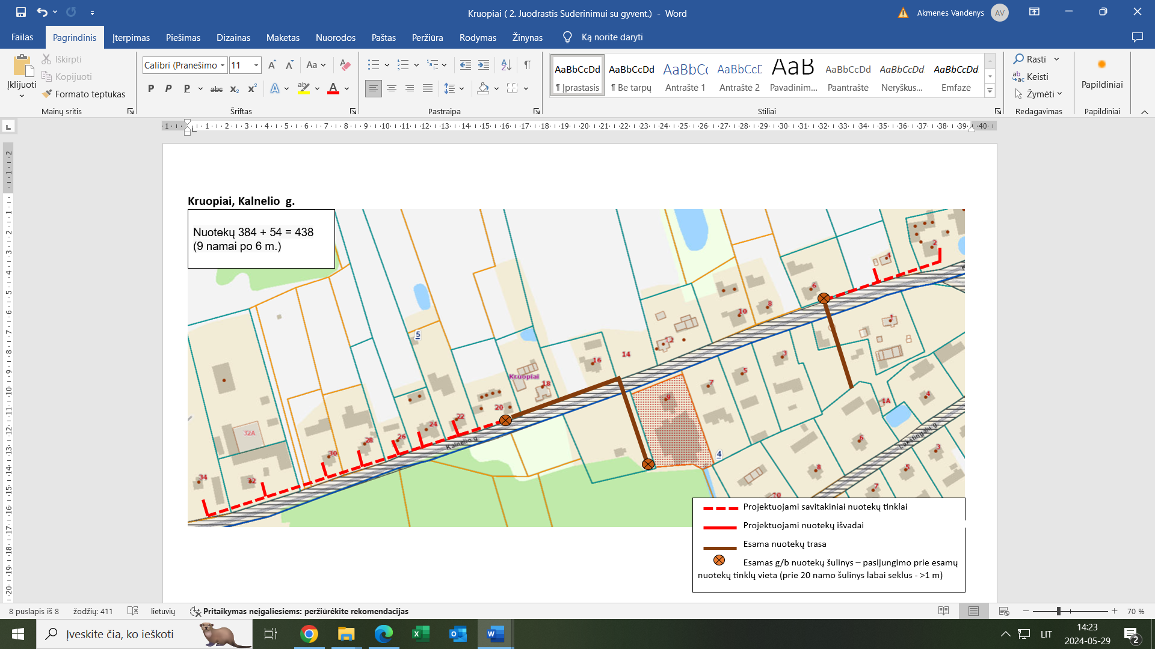
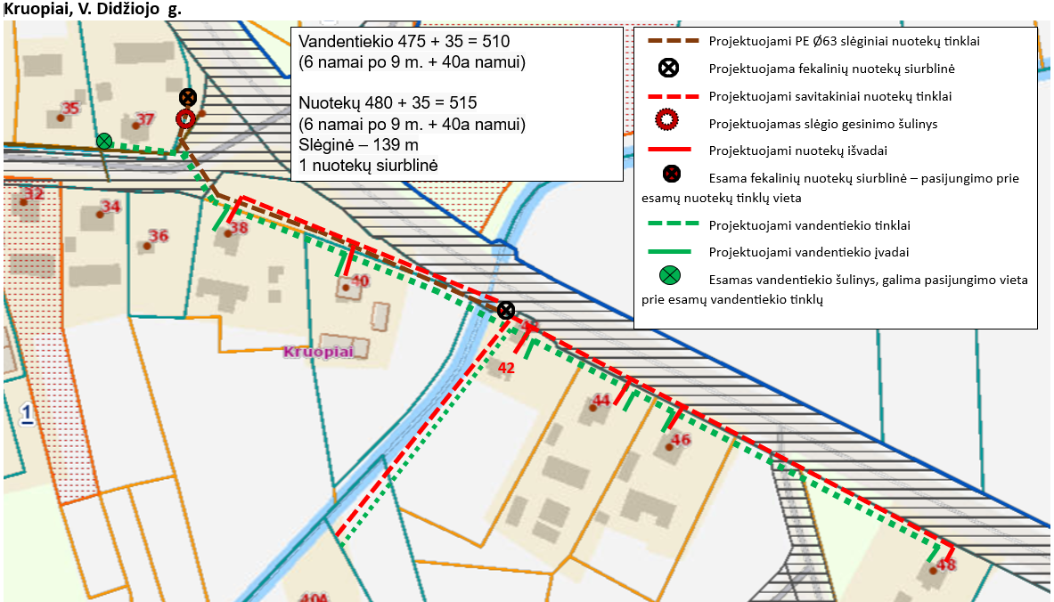
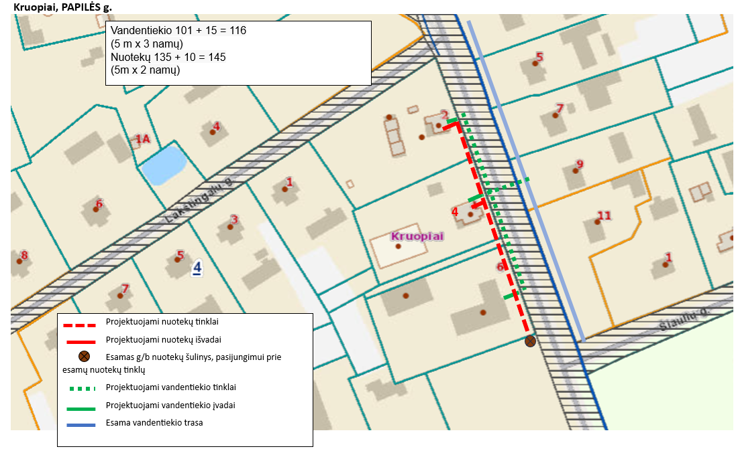
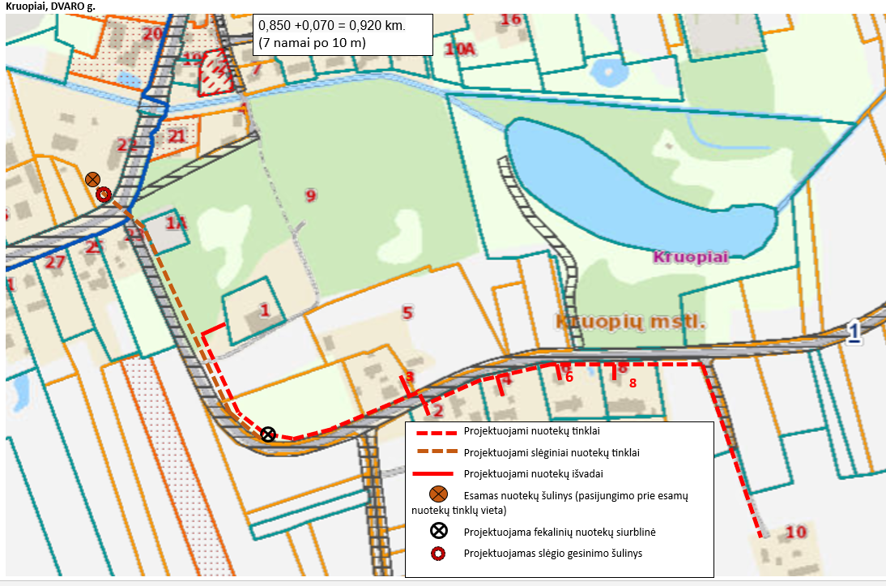
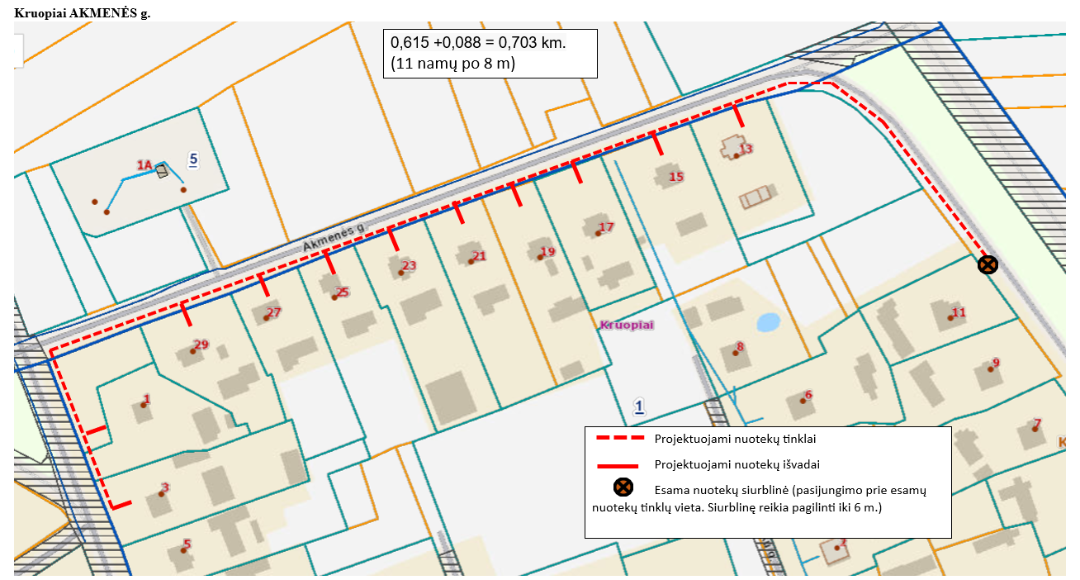

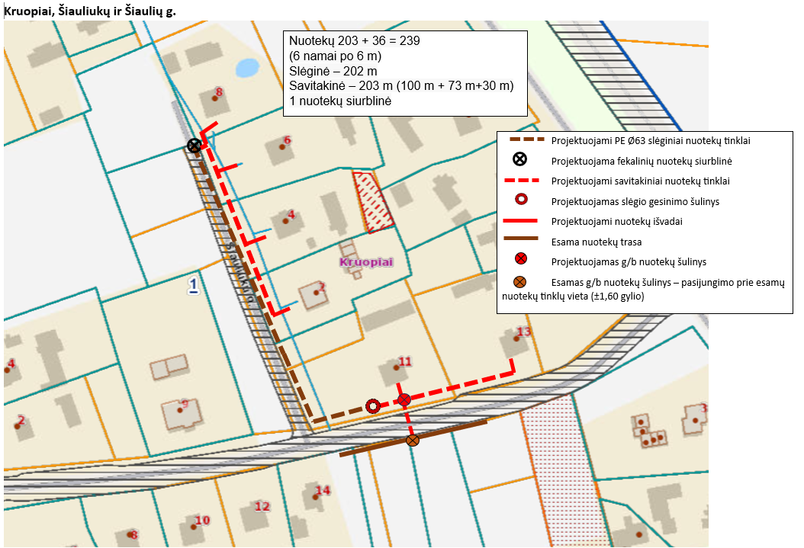
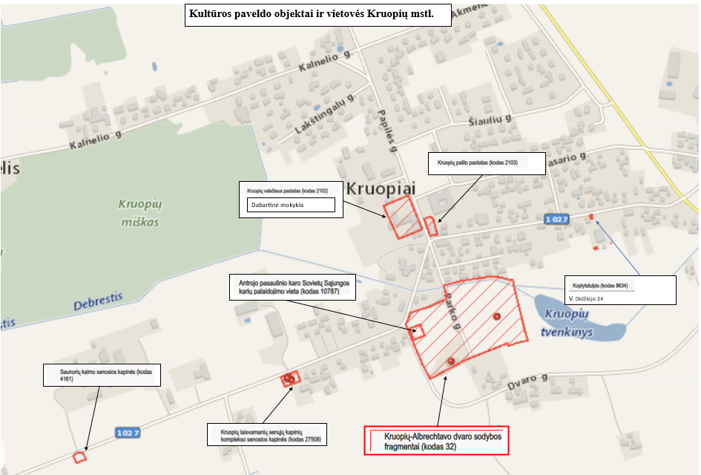

Pirkimo sąlygų 3 priedas „Tiekėjų pašalinimo pagrindai“

TIEKĖJŲ PAŠALINIMO PAGRINDAI

- Su pasiūlymu teikiamas tik EBVPD. Perkantysis subjektas su pasiūlymu nereikalauja pateikti lentelėje nurodytų pašalinimo pagrindų nebuvimą įrodančių dokumentų. Šių dokumentų prašoma tik iš ekonomiškai naudingiausią pasiūlymą pateikusio tiekėjo prieš nustatant laimėjusį pasiūlymą. Vis dėlto, Perkantysis subjektas bet kuriuo pirkimo procedūros metu gali paprašyti kandidatų ar dalyvių pateikti visus ar dalį dokumentų, patvirtinančių jų pašalinimo pagrindų nebuvimą, jeigu tai būtina siekiant užtikrinti tinkamą pirkimo procedūros atlikimą.
- Pašalinimo pagrindai taikomi tiekėjui (kai pasiūlymą teikia ūkio subjektų grupė – visiems tos grupės nariams) ir ūkio subjektams, kurių pajėgumais tiekėjas remiasi.
- Perkantysis subjektas tiekėją pašalina iš pirkimo procedūros bet kuriame pirkimo procedūros etape, jeigu paaiškėja, kad dėl savo veiksmų ar neveikimo prieš pirkimo procedūrą ar jos metu jis atitinka bent vieną iš pirkimo dokumentuose nustatytų tiekėjo pašalinimo pagrindų, išskyrus VPĮ 46 straipsnio 10 dalyje nustatytus atvejus (tačiau atsižvelgiant į VPĮ 46 straipsnio 11 ir 12 dalių nuostatas).
- Perkantysis subjektas, priimdama sprendimus dėl tiekėjo pašalinimo iš pirkimo procedūros VPĮ 46 straipsnio 4 ir 6 dalyse nurodytais pašalinimo pagrindais, atsižvelgia į tai, ar vertinant tiekėjo patikimumą tiekėjo pašalinimas iš pirkimo procedūros proporcingas vertinamam tiekėjo elgesiui, VPĮ 46 straipsnio 4 dalies 7 punkto c papunkčio atveju – ar taikant šį tiekėjo pašalinimo iš pirkimo procedūros pagrindą nebūtų reikšmingai apribota konkurencija. Priimant sprendimus dėl tiekėjo pašalinimo iš pirkimo procedūros VPĮ 46 straipsnio 4 dalies 4 ir 6 punktuose nurodytais pašalinimo pagrindais, gali būti atsižvelgiama į pagal VPĮ 52 ir 91 straipsnius skelbiamą informaciją.
- Perkantysis subjektas visų pirma reikalauja tokios rūšies pažymų ir tokių dokumentinių įrodymų formų, apie kuriuos pateikta informacija Europos Komisijos informacinėje dokumentų saugykloje „e-Certis“. Lentelės ketvirtame stulpelyje nurodomi dokumentai, kuriuos turi pateikti Lietuvos Respublikoje registruoti tiekėjai. Dėl dokumentų, kuriuos turi pateikti užsienio šalių tiekėjai, informaciją perkantysis subjektas pasitikrina „e-Certis“, adresu https://ec.europa.eu/tools/ecertis/.
- Perkantysis subjektas nereikalauja iš tiekėjo pateikti dokumentų, patvirtinančių jo pašalinimo pagrindų nebuvimą, jeigu ji:
  - turi galimybę susipažinti su šiais dokumentais ar informacija tiesiogiai ir neatlygintinai prisijungusi prie nacionalinės duomenų bazės bet kurioje valstybėje narėje arba naudodamasi Centrinės viešųjų pirkimų informacinės sistemos priemonėmis;
  - šiuos dokumentus jau turi iš ankstesnių pirkimo procedūrų, jeigu šiuose dokumentuose nurodyta informacija vis dar yra aktuali (dokumentas išduotas prieš ne daugiau dienų, negu nurodyta atitinkamoje žemiau esančios lentelės eilutėje).
6¹. Nuo 2024-01-01 įsigaliojus VPĮ 25 straipsnio 1 dalies pakeitimui, atliekant supaprastintus pirkimus, kai tiekėjas pateikia EBVPD, pažymų, patvirtinančių VPĮ 46 straipsnyje nurodytų tiekėjo pašalinimo pagrindų nebuvimą, nereikalaujama. Pažymų, patvirtinančių tiekėjo pašalinimo pagrindų nebuvimą, Perkantysis subjektas gali reikalauti iš tiekėjų tik turėdama pagrįstų abejonių dėl šių tiekėjų patikimumo.
- Jeigu tiekėjas negali pateikti nurodytų dokumentų, įrodančių, kad nėra pašalinimo pagrindų, numatytų VPĮ 46 straipsnio 1 ir 3 dalyse ir 6 dalies 2 punkte, nes valstybėje narėje ar atitinkamoje šalyje tokie dokumentai neišduodami arba toje šalyje išduodami dokumentai neapima visų 46 straipsnio 1 ir 3 dalyse ir 6 dalies 2 punkte keliamų klausimų, jie gali būti pakeisti:
  - priesaikos deklaracija;
7.2. oficialia tiekėjo deklaracija, jeigu šalyje nenaudojama priesaikos deklaracija. Oficiali deklaracija turi būti patvirtinta valstybės narės ar tiekėjo kilmės šalies arba šalies, kurioje jis registruotas, kompetentingos teisinės ar administracinės institucijos, notaro arba kompetentingos profesinės ar prekybos organizacijos.
Eil. Nr. | Tiekėjo pašalinimo pagrindai | VPĮ straipsnis, dali, punktas bei EBVPD formos dalis pildymui | Pašalinimo pagrindų nebuvimą įrodantys dokumentai
 | Tiekėjas arba jo atsakingas asmuo, nurodytas VPĮ 46 straipsnio 2 dalies 2 punkte, nuteistas už šią nusikalstamą veiką:  1) dalyvavimą nusikalstamame susivienijime, jo organizavimą ar vadovavimą jam;  2) kyšininkavimą, prekybą poveikiu, papirkimą;  3) sukčiavimą, turto pasisavinimą, turto iššvaistymą, apgaulingą pareiškimą apie juridinio asmens veiklą, kredito, paskolos ar tikslinės paramos panaudojimą ne pagal paskirtį ar nustatytą tvarką, kreditinį sukčiavimą, neteisingų duomenų apie pajamas, pelną ar turtą pateikimą, deklaracijos, ataskaitos ar kito dokumento nepateikimą, apgaulingą apskaitos tvarkymą ar piktnaudžiavimą, kai šiomis nusikalstamomis veikomis kėsinamasi į Europos Sąjungos finansinius interesus, kaip apibrėžta Konvencijos dėl Europos Bendrijų finansinių interesų apsaugos 1 straipsnyje;  4) nusikalstamą bankrotą;  5) teroristinį ir su teroristine veikla susijusį nusikaltimą;  6) nusikalstamu būdu gauto turto legalizavimą;  7) prekybą žmonėmis, vaiko pirkimą arba pardavimą;  8) kitos valstybės tiekėjo atliktą nusikaltimą, apibrėžtą Direktyvos 2014/24/ES 57 straipsnio 1 dalyje išvardytus Europos Sąjungos teisės aktus įgyvendinančiuose kitų valstybių teisės aktuose.  Laikoma, kad tiekėjas arba jo atsakingas asmuo nuteistas už aukščiau nurodytą nusikalstamą veiką, kai dėl:  1) tiekėjo, kuris yra fizinis asmuo, per pastaruosius 5 metus buvo priimtas ir įsiteisėjęs apkaltinamasis teismo nuosprendis ir šis asmuo turi neišnykusį ar nepanaikintą teistumą;  2) tiekėjo, kuris yra juridinis asmuo, kita organizacija ar jos struktūrinis padalinys, vadovo ar asmens (asmenų), turinčio (turinčių) teisę surašyti ir pasirašyti tiekėjo finansinės apskaitos dokumentus, per pastaruosius 5 metus buvo priimtas ir įsiteisėjęs apkaltinamasis teismo nuosprendis ir šis asmuo turi neišnykusį ar nepanaikintą teistumą;  3) tiekėjo, kuris yra juridinis asmuo, kita organizacija ar jos struktūrinis padalinys, per pastaruosius 5 metus buvo priimtas ir įsiteisėjęs apkaltinamasis teismo nuosprendis arba VPĮ 46 straipsnio 3 dalies atveju – galutinis administracinis sprendimas, jeigu toks sprendimas priimamas pagal tiekėjo šalies teisės aktų reikalavimus. | VPĮ 46 straipsnio 1 dalis  EBVPD III dalies A1-A6 punktai  EBVPD III dalies D1 punktas | Iš Lietuvoje įsteigtų subjektų reikalaujama:  - išrašo iš teismo sprendimo arba  - Informatikos ir ryšių departamento prie Vidaus reikalų ministerijos pažymos, arba  - valstybės įmonės Registrų centro Lietuvos Respublikos Vyriausybės nustatyta tvarka išduoto dokumento, patvirtinančio jungtinius kompetentingų institucijų tvarkomus duomenis.  Iš ne Lietuvoje įsteigtų subjektų reikalaujama:  - atitinkamos užsienio šalies institucijos dokumento¹.  Nurodyti dokumentai turi būti išduoti ne anksčiau kaip 180 dienų iki tos dienos, kai tiekėjas perkančiojo subjekto prašymu turės pateikti pašalinimo pagrindų nebuvimą patvirtinančius dokumentus. Pavyzdys: Jeigu perkantysis subjektas 2022-10-10 kreipėsi į tiekėją prašydama iki 2022-10-14 pateikti įrodančius dokumentus, jie turi būti išduoti ne anksčiau kaip 180 dienų, jas skaičiuojant atgal nuo 2022-10-14.  Jei dokumentas išduotas anksčiau, tačiau jame nurodytas galiojimo terminas ilgesnis nei pašalinimo pagrindų nebuvimą patvirtinančių dokumentų pagal EBVPD galutinis pateikimo terminas, toks dokumentas jo galiojimo laikotarpiu yra priimtinas.  PASTABA  Pažymų, patvirtinančių VPĮ 46 straipsnyje nurodytų tiekėjo pašalinimo pagrindų nebuvimą, pateikti nereikalaujama. Jų Perkantysis subjektas reikalaus tik turėdamas pagrįstų abejonių dėl tiekėjo patikimumo.
 | Tiekėjas yra neatlikęs jam paskirtos baudžiamojo poveikio priemonės – uždraudimo juridiniam asmeniui dalyvauti viešuosiuose pirkimuose. | VPĮ 46 straipsnio 2¹ dalis  EBVPD III dalies D2 punktas | Iš Lietuvoje įsteigtų subjektų įrodančių dokumentų nereikalaujama. Užtenka pateikto EBVPD.
 | Tiekėjas yra nuteistas už įsipareigojimų, susijusių su mokesčių, įskaitant socialinio draudimo įmokas, mokėjimu, nevykdymą pagal šalies, kurioje registruotas tiekėjas, ar šalies, kurioje yra perkantysis subjektas, reikalavimus, kaip tai apibrėžta VPĮ 46 straipsnio 2 dalies 1 ir 3 punktuose, arba perkantysis subjektas turi kitų įrodymų apie šių įsipareigojimų nevykdymą.  Laikoma, kad tiekėjas nuteistas už aukščiau nurodytą nusikalstamą veiką, kai dėl:  1) tiekėjo, kuris yra fizinis asmuo, per pastaruosius 5 metus buvo priimtas ir įsiteisėjęs apkaltinamasis teismo nuosprendis ir šis asmuo turi neišnykusį ar nepanaikintą teistumą;  2) tiekėjo, kuris yra juridinis asmuo, kita organizacija ar jos struktūrinis padalinys, per pastaruosius 5 metus buvo priimtas ir įsiteisėjęs apkaltinamasis teismo nuosprendis arba VPĮ 46 straipsnio 3 dalies atveju – galutinis administracinis sprendimas, jeigu toks sprendimas priimamas pagal tiekėjo šalies teisės aktų reikalavimus.  Tačiau ši nuostata netaikoma, jeigu:  1) tiekėjas yra įsipareigojęs sumokėti mokesčius, įskaitant socialinio draudimo įmokas ir dėl to laikomas jau įvykdžiusiu šioje dalyje nurodytus įsipareigojimus;  2) įsiskolinimo suma neviršija 50 Eur (penkiasdešimt eurų);  3) tiekėjas apie tikslią jo įsiskolinimo sumą informuotas tokiu metu, kad iki paraiškų ar pasiūlymų pateikimo termino pabaigos nespėjo sumokėti mokesčių, įskaitant socialinio draudimo įmokas, sudaryti mokestinės paskolos sutarties ar kito panašaus pobūdžio įpareigojančio susitarimo dėl jų sumokėjimo ar imtis kitų priemonių, kad atitiktų 1 punkto nuostatas. Tiekėjas šiuo pagrindu nepašalinamas iš pirkimo procedūros, jeigu, perkančiajam subjektui reikalaujant pateikti aktualius dokumentus pagal VPĮ 50 straipsnio 6 dalį, jis įrodo, kad jau yra laikomas įvykdžiusiu įsipareigojimus, susijusius su mokesčių, įskaitant socialinio draudimo įmokas, mokėjimu. | VPĮ 46 straipsnio 3 dalis  EBVPD III dalies B1 ir B2 punktai | 1) Dėl įsipareigojimų, susijusių su mokesčių mokėjimu, įvykdymo iš Lietuvoje įsteigtų subjektų prašoma:  - išrašo iš teismo sprendimo (jei toks yra) arba Valstybinės mokesčių inspekcijos prie Lietuvos Respublikos finansų ministerijos išduoto dokumento,  - arba valstybės įmonės Registrų centro Lietuvos Respublikos Vyriausybės nustatyta tvarka išduoto dokumento, patvirtinančio jungtinius kompetentingų institucijų tvarkomus duomenis.  Iš ne Lietuvoje įsteigtų subjektų reikalaujama:  - atitinkamos užsienio šalies institucijos dokumento².  Nurodyti dokumentai turi būti išduoti ne anksčiau kaip 120 dienų iki tos dienos, kai tiekėjas perkančiojo subjekto prašymu turės pateikti pašalinimo pagrindų nebuvimą patvirtinančius dokumentus. Pavyzdys: Jeigu perkantysis subjektas 2022-10-10 kreipėsi į tiekėją prašydama iki 2022-10-14 pateikti įrodančius dokumentus, jie turi būti išduoti ne anksčiau kaip 120 dienų, jas skaičiuojant atgal nuo 2022-10-14.  Jei dokumentas išduotas anksčiau, tačiau jame nurodytas galiojimo terminas ilgesnis nei pašalinimo pagrindų nebuvimą patvirtinančių dokumentų pagal EBVPD galutinis pateikimo terminas, toks dokumentas jo galiojimo laikotarpiu yra priimtinas.  2) Dėl įsipareigojimų, susijusių su socialinio draudimo įmokų mokėjimu, įvykdymo iš Lietuvoje įsteigtų subjektų prašoma:  2.1) Jeigu tiekėjas yra juridinis asmuo, registruotas Lietuvos Respublikoje, iš jo nereikalaujama pateikti jokių šį reikalavimą įrodančių dokumentų. Perkantysis subjektas savarankiškai patikrina duomenis nacionalinėje duomenų bazėje, adresu http://draudejai.sodra.lt/draudeju_viesi_duomenys/.  Jeigu dėl Valstybinio socialinio draudimo fondo valdybos (toliau – „Sodra“) informacinės sistemos techninių trikdžių Perkantysis subjektas neturės galimybės patikrinti neatlygintinai prieinamų duomenų apie tiekėją (juridinį asmenį), jis turės teisę prašyti tiekėjo (juridinio asmens) pateikti išrašą iš teismo sprendimo (jei toks yra) arba „Sodros“ nustatyta tvarka išduotą dokumentą, patvirtinantį atitiktį šiam reikalavimui. Tiekėjas taip pat gali pateikti valstybės įmonės Registrų centro Lietuvos Respublikos Vyriausybės nustatyta tvarka išduotą dokumentą, patvirtinantį jungtinius kompetentingų institucijų tvarkomus duomenis.  2.2) Jeigu tiekėjas yra fizinis asmuo, registruotas Lietuvos Respublikoje, jis pateikia išrašą iš teismo sprendimo (jei toks yra) arba „Sodros“ išduotą dokumentą, arba valstybės įmonės Registrų centras Lietuvos Respublikos Vyriausybės nustatyta tvarka išduotą dokumentą, patvirtinantį jungtinius kompetentingų institucijų tvarkomus duomenis.  Iš ne Lietuvoje įsteigtų subjektų reikalaujama:  - atitinkamos užsienio šalies kompetentingos institucijos dokumento³.  Nurodyti dokumentai turi būti išduoti ne anksčiau kaip 120 dienų iki tos dienos, kai tiekėjas Perkančiojo subjekto prašymu turės pateikti pašalinimo pagrindų nebuvimą patvirtinančius dokumentus. Pavyzdys: Jeigu perkantysis subjektas 2022-10-10 kreipėsi į tiekėją prašydama iki 2022-10-14 pateikti įrodančius dokumentus, jie turi būti išduoti ne anksčiau kaip 120 dienų, jas skaičiuojant atgal nuo 2022-10-14.  Jei dokumentas išduotas anksčiau, tačiau jame nurodytas galiojimo terminas ilgesnis nei pašalinimo pagrindų nebuvimą patvirtinančių dokumentų pagal EBVPD galutinis pateikimo terminas, toks dokumentas jo galiojimo laikotarpiu yra priimtinas.  PASTABA  Pažymų, patvirtinančių VPĮ 46 straipsnyje nurodytų tiekėjo pašalinimo pagrindų nebuvimą, pateikti nereikalaujama. Jų Perkantysis subjektas reikalaus tik turėdamas pagrįstų abejonių dėl tiekėjo patikimumo.
 | Tiekėjas su kitais tiekėjais yra sudaręs susitarimų, kuriais siekiama iškreipti konkurenciją atliekamame pirkime, ir perkantysis subjektas dėl to turi įtikinamų duomenų. | VPĮ 46 straipsnio 4 dalies 1 punktas  EBVPD III dalies C10 punktas | Iš Lietuvoje įsteigtų subjektų įrodančių dokumentų nereikalaujama. Užtenka pateikto EBVPD.
 | Tiekėjas pirkimo metu pateko į interesų konflikto situaciją, kaip apibrėžta VPĮ 21 straipsnyje, ir atitinkamos padėties negalima ištaisyti.  Laikoma, kad atitinkamos padėties dėl interesų konflikto negalima ištaisyti, jeigu į interesų konfliktą patekę asmenys nulėmė viešojo pirkimo komisijos ar perkančiojo subjekto sprendimus ir šių sprendimų pakeitimas prieštarautų VPĮ nuostatoms. | VPĮ 46 straipsnio 4 dalies 2 punktas  EBVPD III dalies C12 punktas | Iš Lietuvoje įsteigtų subjektų įrodančių dokumentų nereikalaujama. Užtenka pateikto EBVPD.
 | Pažeista konkurencija, kaip nustatyta VPĮ 27 straipsnio 3 ir 4 dalyse, ir atitinkamos padėties negalima ištaisyti. | VPĮ 46 straipsnio 4 dalies 3 punktas  EBVPD III dalies C13 punktas | Iš Lietuvoje įsteigtų subjektų įrodančių dokumentų nereikalaujama. Užtenka pateikto EBVPD.
 | Tiekėjas pirkimo procedūrų metu nuslėpė informaciją ar pateikė melagingą informaciją apie atitiktį VPĮ 46 ir 47 straipsniuose nustatytiems reikalavimams, ir perkantysis subjektas gali tai įrodyti bet kokiomis teisėtomis priemonėmis, arba tiekėjas dėl pateiktos melagingos informacijos negali pateikti patvirtinančių dokumentų, reikalaujamų pagal VPĮ 50 straipsnį.  Šiuo pagrindu tiekėjas taip pat pašalinamas iš pirkimo procedūros, kai ankstesnių procedūrų, atliktų VPĮ, Viešųjų pirkimų, atliekamų gynybos ir saugumo srityje, įstatymo, Pirkimų, atliekamų vandentvarkos, energetikos, transporto ar pašto paslaugų srities perkančiųjų subjektų, įstatymo ar Koncesijų įstatymo nustatyta tvarka, metu nuslėpė informaciją ar pateikė šiame punkte nurodytą melagingą informaciją arba tiekėjas dėl pateiktos melagingos informacijos negalėjo pateikti patvirtinančių dokumentų, reikalaujamų pagal VPĮ 50 straipsnį, dėl ko per pastaruosius vienus metus buvo pašalintas iš pirkimo ar koncesijos suteikimo procedūrų.  Šiuo pagrindu tiekėjas taip pat pašalinamas iš pirkimo procedūros, kai, vadovaujantis kitų valstybių teisės aktais, ankstesnių procedūrų metu jis nuslėpė informaciją ar pateikė melagingą informaciją arba dėl melagingos informacijos pateikimo negalėjo pateikti patvirtinančių dokumentų, dėl ko per pastaruosius vienus metus buvo pašalintas iš pirkimo ar koncesijos suteikimo procedūrų arba taikomos kitos panašios sankcijos. | VPĮ 46 straipsnio 4 dalies 4 punktas  EBVPD III dalies C15 punktas | Iš Lietuvoje įsteigtų subjektų įrodančių dokumentų nereikalaujama. Užtenka pateikto EBVPD.  Priimant sprendimus dėl tiekėjo pašalinimo iš pirkimo procedūros šiame punkte nurodytu pašalinimo pagrindu, be kita ko, gali būti atsižvelgiama į pagal VPĮ 52 straipsnį skelbiamą informaciją:  https://vpt.lrv.lt/lt/nuorodos/kiti-duomenys/powerbi/melaginga-informacija-pateikusiu-tiekeju-sarasas-3/
 | Tiekėjas pirkimo metu ėmėsi neteisėtų veiksmų, siekdamas daryti įtaką perkančiojo subjekto sprendimams, gauti konfidencialios informacijos, kuri suteiktų jam neteisėtą pranašumą pirkimo procedūroje, ar teikė klaidinančią informaciją, kuri gali daryti esminę įtaką perkančiojo subjekto sprendimams dėl tiekėjų pašalinimo, jų kvalifikacijos vertinimo, laimėtojo nustatymo, ir perkantysis subjektas gali tai įrodyti bet kokiomis teisėtomis priemonėmis. | VPĮ 46 straipsnio 4 dalies 5 punktas  EBVPD III dalies C15 punktas | Iš Lietuvoje įsteigtų subjektų įrodančių dokumentų nereikalaujama. Užtenka pateikto EBVPD.
 | Tiekėjas yra neįvykdęs sutarties, sudarytos vadovaujantis VPĮ, Viešųjų pirkimų, atliekamų gynybos ir saugumo srityje, įstatymu ar Pirkimų, atliekamų vandentvarkos, energetikos, transporto ar pašto paslaugų srities perkančiųjų subjektų, įstatymu, ar koncesijos sutarties arba yra netinkamai ją įvykdęs ir tai buvo esminis sutarties pažeidimas, kaip nustatyta Civilinio kodekso 6.217 straipsnyje (toliau – esminis sutarties pažeidimas), dėl kurio per pastaruosius 3 metus buvo nutraukta sutartis arba per pastaruosius 3 metus buvo priimtas ir įsiteisėjęs teismo sprendimas, kuriuo tenkinamas perkančiosios organizacijos, perkančiojo subjekto ar suteikiančiosios institucijos reikalavimas atlyginti nuostolius, patirtus dėl to, kad tiekėjas sutartyje nustatytą esminę sutarties sąlygą vykdė su dideliais arba nuolatiniais trūkumais, ar per pastaruosius 3 metus buvo priimtas perkančiojo subjekto sprendimas, kad tiekėjas sutartyje nustatytą esminę sutarties sąlygą vykdė su dideliais arba nuolatiniais trūkumais ir dėl to buvo pritaikyta sutartyje nustatyta sankcija.  Šiuo pagrindu tiekėjas taip pat pašalinamas iš pirkimo procedūros, kai, vadovaujantis kitų valstybių teisės aktais, per pastaruosius 3 metus nustatyta, kad jis, vykdydamas ankstesnę sutartį, ankstesnę sutartį su perkančiuoju subjektu arba ankstesnę koncesijos sutartį, sutartyje nustatytą esminį reikalavimą vykdė su dideliais arba nuolatiniais trūkumais ir dėl to ta ankstesnė sutartis buvo nutraukta anksčiau, negu toje sutartyje nustatytas jos galiojimo terminas, buvo pareikalauta atlyginti žalą ar taikomos kitos panašios sankcijos. | VPĮ 46 straipsnio 4 dalies 6 punktas  EBVPD III dalies C14 punktas | Iš Lietuvoje įsteigtų subjektų įrodančių dokumentų nereikalaujama. Užtenka pateikto EBVPD.  Priimant sprendimus dėl tiekėjo pašalinimo iš pirkimo procedūros šiame punkte nurodytu pašalinimo pagrindu, gali būti atsižvelgiama į pagal VPĮ 91 straipsnį skelbiamą informaciją:  https://vpt.lrv.lt/lt/nuorodos/kiti-duomenys/powerbi/nepatikimi-tiekejai-1/  https://vpt.lrv.lt/lt/pasalinimo-pagrindai-1/nepatikimu-koncesininku-sarasas-1/nepatikimu-koncesininku-sarasas/
 | Tiekėjas yra padaręs rimtą profesinį pažeidimą, dėl kurio perkantysis subjektas abejoja tiekėjo sąžiningumu, kai jis yra padaręs finansinės atskaitomybės ir audito teisės aktų pažeidimą ir nuo jo padarymo dienos praėjo mažiau kaip vieni metai. | VPĮ 46 straipsnio 4 dalies 7 punkto a papunktis  EBVPD III dalies C11 punktas | Iš Lietuvoje įsteigtų subjektų įrodančių dokumentų nereikalaujama. Užtenka pateikto EBVPD. Priimant sprendimus dėl tiekėjo pašalinimo iš pirkimo procedūros šiame punkte nurodytu pašalinimo pagrindu, be kita ko, atsižvelgiama į nacionalinėje duomenų bazėje adresu: https://www.registrucentras.lt/jar/p/index.php  paskelbtą informaciją, taip pat į šiame informaciniame pranešime pateiktą informaciją:  https://vpt.lrv.lt/lt/naujienos/finansiniu-ataskaitu-nepateikimas-gali-tapti-kliutimi-dalyvauti-viesuosiuose-pirkimuose
 | Tiekėjas yra padaręs rimtą profesinį pažeidimą, dėl kurio perkantysis subjektas abejoja tiekėjo sąžiningumu, kai jis (tiekėjas) neatitinka minimalių patikimo mokesčių mokėtojo kriterijų, nustatytų Lietuvos Respublikos mokesčių administravimo įstatymo 40¹ straipsnio 1 dalyje. | VPĮ 46 straipsnio 4 dalies 7 punkto b papunktis  EBVPD III dalies C11 punktas | Iš Lietuvoje įsteigtų subjektų įrodančių dokumentų nereikalaujama. Užtenka pateikto EBVPD.  Priimant sprendimus dėl tiekėjo pašalinimo iš pirkimo procedūros šiame punkte nurodytu pašalinimo pagrindu, be kita ko, atsižvelgiama į nacionalinėje duomenų bazėje adresu https://www.vmi.lt/evmi/mokesciu-moketoju-informacija skelbiamą informaciją.
 | Tiekėjas yra padaręs rimtą profesinį pažeidimą, dėl kurio perkantysis subjektas abejoja tiekėjo sąžiningumu, kai jis yra padaręs draudimo sudaryti draudžiamus susitarimus, įtvirtinto Lietuvos Respublikos konkurencijos įstatyme ar panašaus pobūdžio kitos valstybės teisės akte, pažeidimą ir nuo jo padarymo dienos praėjo mažiau kaip 3 metai. | VPĮ 46 straipsnio 4 dalies 7 punkto c papunktis  EBVPD III dalies C11 punktas | Iš Lietuvoje įsteigtų subjektų įrodančių dokumentų nereikalaujama. Užtenka pateikto EBVPD.  Priimant sprendimus dėl tiekėjo pašalinimo iš pirkimo procedūros šiame punkte nurodytu pašalinimo pagrindu, be kita ko, atsižvelgiama į nacionalinėje duomenų bazėje adresu:  https://kt.gov.lt/lt/atviri-duomenys/diskvalifikavimas-is-viesuju-pirkimu skelbiamą informaciją.

___________________________________________________

Pirkimo sąlygų 4 priedas „Tiekėjų kvalifikacijos reikalavimai“

TIEKĖJŲ KVALIFIKACIJOS REIKALAVIMAI
Tiekėjo kvalifikacija turi atitikti šiame priede nustatytus reikalavimus kvalifikacijai.

Tiekėjų kvalifikacijos reikalavimai
Eil. Nr. | Kvalifikacijos reikalavimai | Atitiktį reikalavimui įrodantys dokumentai | Subjektas, kuris turi atitikti reikalavimą
1. | Techninis ir profesinis pajėgumas
1. | Tiekėjas turi turėti ir pasiūlyti:  Projekto vadovą, turintį teisę eiti nesudėtingojo statinio (inžineriniai tinklai: vandentiekio tinklai, nuotekų šalinimo tinklai) projekto vadovo pareigas  Reikalavimo teisinis pagrindas: LR Statybos įstatymo 12 str. 9 dalis | Dokumentai, kuriuos turės pateikti galimas laimėtojas:  Išsilavinimą liudijančių diplomų kopijos.  Paslaugos teikėjas turi būti įgijęs architekto ar statybos inžinieriaus išsilavinimą nesudėtingojo statinio projektavimui kaip numatyta LR Statybos įstatymo 2 str. 1 arba 92 dalyje. | Jeigu pasiūlymą teikia ūkio subjektų grupė – reikalavimą turi atitikti kiekvienas ūkio subjektų grupės narys (-iai), pagal jų prisiimamus įsipareigojimus pirkimo sutarčiai vykdyti;  Tiekėjas gali remtis kitų ūkio subjektų pajėgumais tik tuomet, kai tie subjektai, kurių pajėgumais buvo pasiremta, patys tieks prekes, teiks paslaugas ar atliks darbus, kuriems reikia jų pajėgumų;  Subtiekėjai – jei tiekėjas (jo pasitelkiami specialistai) pats atitinka nustatytą reikalavimą, tačiau ketina pasitelkti subtiekėjus (jo specialistus), subtiekėjų specialistai privalo atitikti nustatytus reikalavimus, jeigu subtiekėjai (jų darbuotojai) patys vykdys tą pirkimo sutarties dalį, kuriai reikia nustatytos kvalifikacijos.

Pirkimo sąlygų 5 priedas „EBVPD“

EUROPOS BENDRASIS VIEŠŲJŲ PIRKIMŲ DOKUMENTAS
„Europos bendrasis viešųjų pirkimų dokumentas (EBVPD)“ pateikiamas atskiru dokumentu.

Pirkimo sąlygų 6 priedas „Pasiūlymo forma“

Herbas arba prekių ženklas
(Tiekėjo pavadinimas)
(Juridinio asmens teisinė forma, buveinė, kontaktinė informacija, registro, kuriame kaupiami ir saugomi duomenys apie tiekėją, pavadinimas, juridinio asmens kodas, pridėtinės vertės mokesčio mokėtojo kodas, jei juridinis asmuo yra pridėtinės vertės mokesčio mokėtojas

PASIŪLYMAS
DĖL PROJEKTO „GERIAMOJO VANDENS TIEKIMO IR NUOTEKŲ TVARKYMO PASLAUGŲ PLĖTRA AKMENĖS RAJONO SAVIVALDYBĖJE“ KRUOPIŲ MIESTELIO VANDENTIEKIO IR NUOTEKŲ TINKLŲ PROJEKTO
(PROJEKTINIO PASIŪLYMO IR TECHNINIO DARBO PROJEKTO) PARENGIMO PASLAUGŲ PIRKIMO

2025-___-___

Dalyvio pavadinimas ir kodas
(jei pasiūlymą pateikia tiekėjų grupė, nurodomi visų partnerių pavadinimai ir kodai)
Dalyvio adresas
(jei pasiūlymą pateikia tiekėjų grupė, nurodomi visų partnerių adresai)
Dalyvio įgaliotas asmuo pasirašyti pasiūlymą
Dalyvio įgaliotas asmuo bendrauti pateikto pasiūlymo klausimais
Dalyvio el. pašto adresas
Laimėjimo atveju, už sutarties vykdymą atsakingo asmens kontaktai (pareigos, vardas, pavardė, tel., el. p.)

Pažymime, kad sutinkame su visomis pirkimo dokumentų sąlygomis.

Siūlome šias paslaugų kainas:
Eil. Nr. | Paslaugų pavadinimas | Kaina Eur be PVM | PVM | Kaina Eur su PVM
1. | Kruopių miestelio vandentiekio ir nuotekų tinklų projekto (projektinio pasiūlymo ir techninio darbo projekto) parengimas
PASTABOS: Pasiūlymo kaina turi būti pateikti suapvalinant iki dviejų skaičių po kablelio tikslumu.

Pasiūlymo kaina Eur be PVM (skaičiais ir žodžiais): ________________________________.

Tais atvejais, kai pagal galiojančius teisės aktus tiekėjui nereikia mokėti PVM, nurodomos priežastys, dėl kurių nemokamas PVM:__________________________________________________.

Teikdami šį pasiūlymą, mes patvirtiname, kad į mūsų siūlomą kainą įskaičiuotos visos išlaidos ir visi mokesčiai ir, kad mes prisiimame riziką už visas išlaidas, kurias teikdami pasiūlymą ir laikydamiesi pirkimo dokumentuose nustatytų reikalavimų privalėjome įskaičiuoti į pasiūlymo kainą.

Taip pat mes patvirtiname, kad visa pasiūlyme pateikta informacija yra teisinga, atitinka tikrovę ir apima viską, ko reikia visiškam ir tinkamam sutarties įvykdymui.

Informacija apie kiekvieno tiekėjų grupės partnerio savo jėgomis numatomų teikti paslaugų dalies vertę (pildoma, kai pasiūlymą pateikia tiekėjų grupė):
Eil. Nr. | Partnerio pavadinimas | Numatomos teikti Paslaugos | Partnerio paslaugų dalies vertė pasiūlymo kainoje
Eil. Nr. | Partnerio pavadinimas | Numatomos teikti Paslaugos | EUR be PVM | Proc.
Viso:

Dalyvis pasiūlyme privalo išviešinti kitus ūkio subjektus (subtiekėjus ir trečiuosius asmenis), kurių pajėgumais remiasi, taip pat nurodyti ir kitus žinomus subtiekėjus.
Eil. Nr. | Pavadinimas, kodas ir adresas | Numatomos teikti Paslaugos | Pirkimo sutarties dalis pasiūlymo kainoje, kuriai ketinama pasitelkti subtiekėjus
Eil. Nr. | Pavadinimas, kodas ir adresas | Numatomos teikti Paslaugos | EUR be PVM | Proc.
Subtiekėjai ir tretieji asmenys, kurių pajėgumais remiamasi įrodinėjant kvalifikacijos atitiktį
Viso:
Kiti žinomi subtiekėjai, kurie bus pasitelkti vykdant pirkimo sutartį ir kurių pajėgumais nesiremiama įrodinėjant kvalifikacijos atitiktį
Viso:

Pastaba. Tiekėjo (tiekėjų grupės partnerių) ir subtiekėjų bendra numatomų teikti paslaugų vertė turi atitikti bendrą pasiūlymo sumą EUR be PVM.

Siūlomos paslaugos, įskaitant nustatytus aplinkos apsaugos kriterijus, visiškai atitinka pirkimo dokumentuose nurodytus reikalavimus.
Informacija apie specialistus, kuriais bus remiamasi įrodinėjant tiekėjo kvalifikaciją ir vykdant pirkimo sutartį, tačiau jie nėra tiekėjo ar tiekėjo pasitelkiamo (-ų) subtiekėjo (-ų) darbuotojai pasiūlymo pateikimo metu, bet laimėjimo atveju būtų įdarbinti:
Eil. Nr. | Vardas ir pavardė | Specialisto dabartinė darbovietė

Kartu su pasiūlymu pateikiami šie dokumentai:
Eil. Nr. | Dokumentų pavadinimai

Šiame pasiūlyme yra pateikta konfidenciali informacija:
Eil.  Nr. | Pateikto dokumento pavadinimas | Dokumente esanti konfidenciali informacija (nurodoma dokumento dalis / puslapis, kuriame yra konfidenciali informacija) | Konfidencialios informacijos pagrindimas (paaiškinama, kuo remiantis nurodytas dokumentas ar jo dalis yra konfidencialūs)
 | ...

Jeigu kvalifikacija dėl teisės verstis atitinkama veikla nebuvo tikrinama arba tikrinama ne visa apimtimi, įsipareigojame perkančiajam subjektui, kad pirkimo sutartį vykdys tik tokią teisę turintys asmenys.

Pasiūlymas galioja iki pirkimo dokumentuose nurodyto termino pabaigos.

______________________________ ____________ ______________________
Dalyvis arba jo įgaliotas asmuo parašas vardas ir pavardė

Pirkimo sąlygų 7 priedas „Pasiūlymų vertinimo kriterijai ir sąlygos“

PASIŪLYMŲ VERTINIMO KRITERIJAI ir Sąlygos
- Komisija atmeta pasiūlymą, jeigu:
  - pasiūlymas neatitinka pirkimo dokumentuose nustatytų reikalavimų, sąlygų ir kriterijų;
  - dalyvis turi būti pašalintas vadovaujantis Viešųjų pirkimų įstatymo 46 straipsnio nuostatomis;
  - dalyvis neatitinka bent vieno pirkimo dokumentuose nustatyto kvalifikacijos reikalavimo ir (ar), jeigu taikytina, kokybės vadybos sistemos ir aplinkos apsaugos vadybos sistemos standarto;
  - dalyvis per perkančiojo subjekto nustatytą terminą nepatikslino, nepapildė, nepaaiškino informacijos;
  - pasiūlyta kaina viršija pirkimui skirtas lėšas, nustatytas perkančiojo subjekto prieš pradedant pirkimo procedūrą;
  - pasiūlyme nurodyta neįprastai maža kaina ir dalyvis nepateikia tinkamų pasiūlytos neįprastai mažos kainos pagrįstumo įrodymų;
  - pasiūlymas, kuriame nurodyta neįprastai maža kaina, neatitinka PĮ 29 straipsnio 2 dalies 2 punkte nurodytų aplinkos apsaugos, socialinės ir darbo teisės įpareigojimų.
- Perkantysis subjektas gali nevertinti viso pasiūlymo, jei patikrinusi jo dalį nustato, kad pasiūlymas turi būti atmestas.
- Šiame pirkime ekonomiškai naudingiausias pasiūlymas bus išrenkamas pagal kainą.

Informacija, kad pasiūlymuose nurodytos kainos bus vertinamos eurais

- Pasiūlymai bus vertinami eurais. Jeigu pasiūlymuose kainos nurodytos užsienio valiuta, jos bus perskaičiuojamos eurais pagal Europos Centrinio Banko skelbiamą orientacinį euro ir užsienio valiutų santykį, o tais atvejais, kai orientacinio euro ir užsienio valiutų santykio Europos Centrinis Bankas neskelbia, – pagal Lietuvos banko nustatomą ir skelbiamą orientacinį euro ir užsienio valiutų santykį paskutinę pasiūlymų pateikimo termino dieną.

_________________

Pirkimo sąlygų 8 priedas „Sutarties projektas“

PROJEKTO „GERIAMOJO VANDENS TIEKIMO IR NUOTEKŲ TVARKYMO PASLAUGŲ PLĖTRA AKMENĖS RAJONO SAVIVALDYBĖJE“

KRUOPIŲ MIESTELIO VANDENTIEKIO IR NUOTEKŲ TINKLŲ PROJEKTO
(PROJEKTINIO PASIŪLYMO IR TECHNINIO DARBO PROJEKTO) PARENGIMO PASLAUGŲ
PIRKIMO SUTARTIS

2025 m. ----------- d. Nr. SUT-
Naujoji Akmenė

UAB „Akmenės vandenys“ (toliau – Paslaugos gavėjas), įmonės kodas 253255950, atstovaujama _______________, veikiančio pagal bendrovės įstatus ir suteiktus įgaliojimus ir ________________ (toliau – Paslaugos teikėjas), įmonės kodas _____________, atstovaujama ________________, veikiančios pagal bendrovės įstatus ir suteiktus įgaliojimus, toliau kartu šioje sutartyje vadinami „Šalimis“, o kiekvienas atskirai – „Šalimi“, sudarė šią Kruopių miestelio vandentiekio ir nuotekų tinklų projekto (projektinio pasiūlymo ir techninio darbo projekto) parengimo paslaugų pirkimo sutartį, toliau vadinamą „Sutartimi“, ir susitarė dėl toliau išvardytų sąlygų.

- Sutarties DALYKAS

  - Sutarties dalykas – Projekto „Geriamojo vandens tiekimo ir nuotekų tvarkymo paslaugų plėtra Akmenės rajono savivaldybėje“ Kruopių miestelio vandentiekio ir nuotekų tinklų projekto (projektinio pasiūlymo ir techninio darbo projekto) parengimo paslaugos (toliau – Paslaugos). Paslaugos turi būti suteikiamos pagal techninėje specifikacijoje (toliau – Techninė specifikacija, Sutarties priedas Nr.1) išvardintas sąlygas, kuri yra neatskiriama šios Sutarties dalis.
  - Visus ginčus, klausimus ar nesutarimus dėl Sutarties sąlygų, kurie gali atsirasti vykdant šią Sutartį, taip pat dėl to, kas neaptarta šioje Sutartyje, Šalys susitaria spręsti ir Sutartį aiškinti vadovaujantis Lietuvos Respublikos pirkimų, atliekamų vandentvarkos, energetikos, transporto ar pašto paslaugų srities perkančiųjų subjektų įstatymu, Lietuvos Respublikos civiliniu kodeksu ir kitais teisės aktais.

- SUTARTIES ĮSIGALIOJIMAS IR GALIOJIMAS

  - Sutartis įsigalioja nuo jos pasirašymo momento ir galioja iki visiško užbaigimo momento ir atsiskaitymo už ją, bei kitų sutartinių įsipareigojimų įvykdymo.
  - Jei, bet kuri šios Sutarties nuostata tampa ar pripažįstama visiškai ar iš dalies negaliojančia, tai neturi įtakos kitų Sutarties nuostatų galiojimui.
  - Paslaugos atlikimo terminas – 9 (devyni) mėnesiai nuo sutarties įsigaliojimo dienos.
  - Nutraukus Sutartį ar jai pasibaigus, lieka galioti Sutarties nuostatos, susijusios su atsakomybe bei atsiskaitymais tarp Šalių pagal šią Sutartį, taip pat visos kitos šios Sutarties nuostatos, kurios, kaip aiškiai nurodyta, išlieka galioti po Sutarties nutraukimo.

- Sutarties kaina ir mokėjimo sąlygos

  - Šioje Sutartyje taikomas fiksuotos kainos apskaičiavimo būdas.
  - Šioje Sutartyje numatytų Paslaugų kaina ____________Eur (suma žodžiais), ir PVM ___________ Eur (suma žodžiais), kaina iš viso yra _____________________ Eur (suma žodžiais).
  - Į Sutarties kainą įeina darbo jėgos, mokesčių, dokumentų pildymo ir visos kitos, Paslaugos teikėjui priklausančios pagal Lietuvos Respublikos įstatymus ir kitus teisės aktus bei šią Sutartį, išlaidos.
  - Už tinkamai ir kokybiškai atliktas Paslaugas pagal Sutartį bus atsiskaitoma Paslaugos teikėjui pateikus sąskaitą faktūrą per „SABIS“ sistemą (elektroninės paslaugos „SABIS“ svetainė pasiekiama adresu https://sabis.nbfc.lt/) per 30 (trisdešimt) dienų nuo sąskaitos faktūros gavimo dienos. Apmokėjimo data laikoma ta data, kai Paslaugos gavėjas atlieka mokėjimą į Paslaugos teikėjo sąskaitą.
3.5. Paslaugų kaina dėl pasikeitusių mokesčių perskaičiuojama tokia tvarka:
3.5.1. mokestis, kuriam pasikeitus perskaičiuojama Paslaugų kaina: pridėtinės vertės mokestis (PVM). Pasikeitus kitiems mokesčiams Paslaugų kaina neperskaičiuojama;
3.5.2. perskaičiavimas atliekamas per 10 (dešimt) kalendorinių dienų įsigaliojus Lietuvos Respublikos pridėtinės vertės mokesčio įstatymo pakeitimo įstatymui, kuriuo keičiasi mokesčio tarifas;
3.5.3. perskaičiavimo formulė: pasikeitus PVM tarifo dydžiui, Paslaugų kainoje esantis PVM tarifas nesuteiktoms Paslaugoms keičiamas (mažinamas ar didinamas) pagal Lietuvos Respublikos galiojančius teisės aktus;
3.5.4. Paslaugų kainos pakeitimas įforminamas papildomu Šalių susitarimu;
3.5.5. perskaičiuota Paslaugų kaina pradedama taikyti nuo Lietuvos Respublikos pridėtinės vertės mokesčio įstatymo pakeitimo įstatyme, kuriuo keičiasi šio mokesčio tarifas, nurodytos tarifo įsigaliojimo dienos.
3.6. Bet kuri Sutarties Šalis Sutarties galiojimo metu turi teisę inicijuoti Sutartyje numatytos kainos perskaičiavimą (keitimą) ne anksčiau kaip po 7 (septynių) mėnesių nuo Sutarties įsigaliojimo dienos (jeigu perskaičiavimas jau buvo atliktas – nuo paskutinio perskaičiavimo pagal šį punktą dienos), jeigu Vartojimo prekių ir paslaugų kainų pokytis (k), apskaičiuotas kaip nustatyta 3.2 papunktyje, viršija 5 (penkis) procentus. Atlikdamos perskaičiavimą Šalys vadovaujasi Valstybės duomenų agentūros viešai portale paskelbtais Rodiklių duomenų bazės duomenimis, iš kitos Šalies nereikalaudamos pateikti oficialaus Valstybės duomenų agentūros ar kitos institucijos išduoto dokumento ar patvirtinimo. Perskaičiavimas vykdomas:
3.6.1. Šalys privalo susitarime nurodyti indekso reikšmę laikotarpio pradžioje ir jos nustatymo datą, indekso reikšmę laikotarpio pabaigoje ir jos nustatymo datą, kainų pokytį (k), perskaičiuotą kainą, perskaičiuotą Pradinės sutarties vertę;
3.6.2. perskaičiuotoji kaina taikoma, kai Šalys sudaro susitarimą dėl kainų perskaičiavimo;
3.6.3. nauja kaina apskaičiuojama pagal formulę:
$a_{1}=a+\left(\frac{k}{100}×a\right)$, kur
a – kaina (Eur be PVM)) (jei ji jau buvo perskaičiuota, tai po paskutinio perskaičiavimo).
a₁ – perskaičiuota (pakeista) kaina (Eur be PVM)
k – pagal vartotojų kainų indeksą (pasirenkamas bendras „Vartojimo prekės ir paslaugos) apskaičiuotas Vartojimo prekių ir paslaugų kainų pokytis (padidėjimas arba sumažėjimas) (%). „k“ reikšmė skaičiuojama pagal formulę:
$k =\frac{{Ind}_{naujausias}}{{Ind}_{pradžia}}×100-100$, (proc.) kur
Ind_{naujausias} – kreipimosi dėl kainos perskaičiavimo išsiuntimo kitai Šaliai datą naujausias paskelbtas vartojimo prekių ir paslaugų indeksas (pasirenkamas bendras „Vartojimo prekės ir paslaugos“).
Ind_{pradžia} – laikotarpio pradžios datos (mėnesio) vartojimo prekių ir paslaugų indeksas (pasirenkamas bendras „Vartojimo prekės ir paslaugos“ arba nurodomas detalesnis skyrius, grupė, klasė). Pirmojo perskaičiavimo atveju laikotarpio pradžia (mėnuo) yra Sutarties įsigaliojimo dienos mėnuo. Antrojo ir vėlesnių perskaičiavimų atveju laikotarpio pradžia (mėnuo) yra paskutinio perskaičiavimo metu naudotos paskelbto atitinkamo indekso reikšmės mėnuo;
3.6.4. skaičiavimams indeksų reikšmės imamos keturių skaitmenų po kablelio tikslumu. Apskaičiuotas pokytis (k) tolimesniems skaičiavimams naudojamas suapvalinus iki vieno skaitmens po kablelio, o apskaičiuotas įkainis „a“ suapvalinamas iki dviejų skaitmenų po kablelio;
3.6.5. vėlesnis kainų perskaičiavimas negali apimti laikotarpio, už kurį jau buvo atliktas perskaičiavimas.

- ŠALIŲ TEISĖS IR PAREIGOS

  - Paslaugos gavėjo teisės ir pareigos:
    - suteikti informaciją ir/ar dokumentus, būtinus Sutarčiai vykdyti;
    - per įmanomai trumpiausius terminus po rašytinio Paslaugos teikėjo prašymo gavimo pateikti Paslaugos teikėjui visus Paslaugų atlikimui reikalingus dokumentus ir informaciją;
    - kontroliuoti ir prižiūrėti, ar atliekama Paslaugos atlikimo eiga atitinka Sutartį;
    - duoti nurodymus Paslaugos teikėjui ir reikalauti jų įvykdymo;
    - bendradarbiauti su Paslaugos teikėju vykdant Paslaugą;
    - sumokėti Sutarties kainą Sutarties sąlygose nustatyta tvarka ir terminais;
    - sutartyje nustatytomis sąlygomis priimti iš Paslaugos teikėjo tinkamai atliktą Paslaugą;
    - tinkamai vykdyti kitus įsipareigojimus, numatytus Sutartyje;
    - Paslaugos gavėjas turi šios Sutarties bei Lietuvos Respublikoje galiojančių teisės aktų numatytas teises.
  - Paslaugos teikėjo teisės ir pareigos:
    - prieš pradėdamas teikti Paslaugas, išsiaiškinti Paslaugos gavėjo pageidavimus bei atsižvelgti į jo pastabas ir pasiūlymus, imtis visų įmanomų priemonių, kad Paslaugos būtų teikiamos pagal Paslaugos gavėjo pageidavimus neviršijant projektavimo užduoties reikalavimų ir vadovaujantis galiojančiomis teisės aktų, reglamentuojančių statybos ir projektavimo veiklą, normomis;
    - ne vėliau kaip per 5 (penkias) dienas nuo Sutarties įsigaliojimo dienos, paskirti projekto vadovą;
    - per 7 (septynias) dienas nuo Sutarties įsigaliojimo pateikti suderintą su Paslaugos gavėju Paslaugų teikimo grafiką bei jo laikytis. Grafike numatomi Paslaugų suteikimo terminai, Paslaugų (etapo) suteikimo pradžios ir pabaigos datos. Grafikas, remiantis Sutarties nuostatomis, gali būti koreguojamas. Pagal Paslaugų teikimo grafike nurodytus terminus pradėti, kokybiškai teikti, užbaigti ir perduoti Paslaugos gavėjui visas Sutartyje nurodytas Paslaugas pagal joms keliamus reikalavimus;
    - teikti Paslaugas pagal projektavimo užduotį, projekto rengimo dokumentų reikalavimus;
    - apie reikalingus, Sutartyje nenurodytus dokumentus, įspėti Paslaugos gavėją ne vėliau kaip prieš 5 (penkias) dienas, raštu nurodant konkrečiai kokie dokumentai reikalingi ir kokia forma jie turėtų būti pateikti;
    - bendradarbiauti su Paslaugos gavėju, neatlygintinai konsultuoti Paslaugos gavėją su Sutarties vykdymu susijusiais klausimais, operatyviai bei neatlygintinai pašalinti visus pastebėtus Paslaugos trūkumus ir netikslumus bei išspręsti visus su tuo susijusius klausimus;
    - suderinti su Paslaugos gavėju visus koncepcinius sprendimus, projektinius sprendimus, taip pat projekte nustatytas naudoti medžiagas;
    - nedelsiant, bet ne vėliau kaip per 3 darbo dienas po atitinkamų aplinkybių atsiradimo/paaiškėjimo raštu informuoti Paslaugos gavėją apie atsiradimą aplinkybių, galinčių trukdyti pradėti, teikti ir (arba) baigti teikti Paslaugas (įskaitant ir Paslaugos gavėjo pateiktos informacijos, duomenų, dokumentų trūkumą, realią tikimybę, kad Paslaugos gavėjo nurodymai kelia grėsmę Paslaugų kokybei, jų atlikimo terminams);
    - užtikrinti, kad visą Sutarties galiojimo laikotarpį Paslaugos teikėjo sutartiniams įsipareigojimams vykdyti priskirti darbuotojai turėtų reikiamą kvalifikaciją ir patirtį, reikalingą tinkamai teikti Paslaugas;
    - be raštiško Paslaugos gavėjo sutikimo neperduoti tretiesiems asmenims pagal Sutartį prisiimtų įsipareigojimų ir bet kokiu atveju atsakyti už visus Sutartimi prisiimtus įsipareigojimus, nepaisant to, ar Sutarties vykdymui bus pasitelkiami tretieji asmenys;
    - neteikti duomenų apie statinio projektavimą (statinio statybos projektinius sprendinius, statinio statybos skaičiuojamąją kainą ir kt.) tretiesiems asmenims, išskyrus teisės aktuose numatytus atvejus;
    - suteikti Paslaugas Sutartyje nurodyta tvarka ir terminais, laikantis Paslaugų teikimą reglamentuojančiuose teisės aktuose nurodytų reikalavimų ir sąlygų, parengti dokumentus ir atlikti kitus įsipareigojimus pagal šią sutartį;
    - privalu atlikti visus reikalingus projekto derinimus su suinteresuotomis įmonėmis;
    - gauti statybą leidžiantį dokumentą;
    - keisti nurodytus atestuotus projekto vadovus / projekto dalies vadovus (specialistus) ir (ar) pasitelkti naujus subtiekėjus galima tik su Paslaugos gavėjo raštišku sutikimu ir laikantis šioje sutartyje nustatytos tvarkos bei sąlygų;
    - garantuoti Paslaugos gavėjui ar trečiajai šaliai nuostolių atlyginimą, kuriuos sukeltų Paslaugos teikėjo ar jo darbuotojų veikimas ar neveikimas, dėl kurių pradėtos pažeidimo procedūros ar pateikti reikalavimai dėl žalos atlyginimo;
    - užtikrinti iš Paslaugos gavėjo Sutarties vykdymo metu gautos ir su šios sutarties vykdymu susijusios informacijos konfidencialumą ir apsaugą;
    - atlyginti nuostolius Paslaugos gavėjui dėl bet kokių reikalavimų, kylančių dėl autorių teisių, patentų, licencijų, brėžinių, modelių, prekių pavadinimų ar prekių ženklų naudojimo, išskyrus atvejus, kai toks pažeidimas atsiranda dėl Paslaugos gavėjo kaltės;
    - Teikiant Paslaugas laikytis šių aplinkos apsaugos reikalavimų:
      - Sutartį pasirašyti el. būdu, atsisakyti popierinių dokumentų, reikalingą dokumentaciją rengti elektronine forma ir kitai Sutarties Šaliai pateikti tik elektroniniu formatu, dokumentus pasirašyti ir pateikti tik elektroniniu būdu, kad teikiant Paslaugas būtų neteršiama aplinka ir nekeliamas pavojus sveikatai.
      - informaciją spausdinti pagal šiuos nustatytus reikalavimus: 1) popierius ir jo gaminiai – turi būti pagamintas iš 100 proc. perdirbto popieriaus (naudoto popieriaus ir (ar) gamybos atliekų) plaušų arba ne mažiau kaip 30 proc. pirminės medienos plaušų, gautų iš miškų, sertifikuotų naudojant Forest Stewardship Council (toliau – FSC) ar Miškų sertifikavimo sistemų pripažinimo programą (angl. Programme for the Endorsement of Forest Certification schemes (toliau – PEFC) arba lygiavertes miškų sertifikavimo sistemas, kita dalis – iš perdirbto popieriaus plaušų; 2) gaminys turi būti nebalintas arba balintas nenaudojant chloro dujų;
      - galimi atitiktį žaliojo pirkimo reikalavimui įrodantys dokumentai, pateikiami Sutarties vykdymo metu: pakuotės aprašymas, gamintojo ir (ar) tiekėjo techniniai dokumentai, gamintojo ir (ar) importuotojo, ir (ar) tiekėjo rašytinis patvirtinimas, saugos duomenų lapas, gamintojo bandymų ataskaita, protokolas, gamintojo ir (ar) tiekėjo deklaracija (pateikiant objektyvius įrodymus) arba kiti lygiaverčiai įrodymai.
    - visą Paslaugų atlikimo laikotarpį kaupti, saugoti ir tvarkyti visus Paslaugos teikėjo pagal Sutartį privalomus parengti (gauti), pateikti ir jam vykdant Sutartį perduotus dokumentus, kitą dokumentaciją bei medžiagą. Paslaugų teikėjas praradęs, sunaikinęs, sugadinęs ar padaręs kitokią žalą tokiai dokumentacijai (medžiagai), privalo ją tinkamai atkurti ir atlyginti Paslaugos gavėjui dėl to kilusius nuostolius;
    - savo sąskaita ištaisyti Paslaugos netikslumus ir trūkumus;
    - kartu su atliekama Paslauga pateikti Paslaugos gavėjui visą būtiną dokumentaciją bei konsultuoti su sutarties dalyku susijusiais klausimais;
    - atlikti Paslaugą Paslaugos gavėjui pagal Sutartį už Paslaugų kainą, savo rizika ir sąskaita kiek įmanoma rūpestingiau ir efektyviau, laikantis geriausių visuotinai pripažįstamų profesinių, techninių standartų ir praktikos, naudojant visus reikalingus įgūdžius ir žinias;
    - tinkamai vykdyti kitus įsipareigojimus, numatytus Sutartyje ir galiojančiuose Lietuvos Respublikos teisės aktuose;
    - Paslaugos teikėjas turi teisę gauti apmokėjimą už tinkamai atliktą Paslaugą;
    - Paslaugos teikėjas turi kitas teises, numatytas Sutartyje ir Lietuvos Respublikos galiojančiuose teisės aktuose.

- ŠALIŲ ATSAKOMYBĖ

  - Kiekviena šalis privalo atlyginti kitai Šaliai visus nuostolius, kurie yra tiesiogiai susiję ir kuriuos kita šalis patiria dėl šioje sutartyje numatytų įsipareigojimų nevykdymo ar netinkamo vykdymo, bet ne daugiau nei šios sutarties vertė.
  - Įsipareigojimų pagal sutartį nevykdymas ar netinkamas vykdymas nelaikomas sutarties pažeidimu, jei jo priežastis yra nenugalimos jėgos (Force Majeure) aplinkybės.
  - Sutarties įvykdymas užtikrinamas 10 % dydžio bauda nuo sutarties sumos su PVM. Jei Paslaugos teikėjas nevykdo savo įsipareigojimų arba vykdo juos netinkamai, išskyrus tuos atvejus, dėl kurių sutarties įvykdymas laiku tampa neįmanomas dėl ne nuo Paslaugos teikėjo priklausančių priežasčių, Paslaugos gavėjas pareikalauja sumokėti visą sumą ar jos dalį priklausomai nuo neįvykdytos sutarties dalies vertės. Prieš pateikdamas reikalavimą sumokėti pagal sutarties įvykdymo užtikrinimą, Paslaugos gavėjas įspėja raštu apie tai Paslaugos teikėją, nurodydamas, dėl kokio pažeidimo pateikia šį reikalavimą.
  - Paslaugų teikėjas vėluodamas atlikti pagal Sutartį numatytas Paslaugas nustatytais terminais, moka Paslaugos gavėjui už kiekvieną uždelstą dieną 0,05 proc. dydžio delspinigius nuo laiku neatliktų Paslaugų kainos be PVM.
  - Paslaugos gavėjas vėluodamas sumokėti sutartyje nustatytais terminais Paslaugos teikėjui už pagal sutartį suteiktas paslaugas, Paslaugos teikėjui raštu pareikalavus, moka Paslaugos teikėjui už kiekvieną uždelstą dieną 0,05 proc. dydžio delspinigius nuo neapmokėtos sumos.

- SUTARTIES NUTRAUKIMAS PRIEŠ TERMINĄ

  - Sutarties keitimo, nutraukimo klausimai reglamentuojami LR Civilinio kodekso, Lietuvos Respublikos pirkimų, atliekamų vandentvarkos, energetikos, transporto ar pašto paslaugų srities perkančiųjų subjektų, įstatymu, bei Viešųjų pirkimų įstatymo.
  - Jei kuri nors Sutarties Šalis nevykdo arba netinkamai vykdo kokius nors savo įsipareigojimus pagal Sutartį, ji pažeidžia Sutartį.
  - Vienai Sutarties Šaliai pažeidus Sutartį, nukentėjusioji Šalis turi teisę:
    - reikalauti kitos Šalies vykdyti sutartinius įsipareigojimus;
    - reikalauti atlyginti nuostolius;
    - reikalauti sumokėti Sutartyje nustatytus delspinigius ir baudą;
    - nutraukti Sutartį;
    - taikyti kitus Lietuvos Respublikos teisės aktų nustatytus teisių gynimo būdus.
  - Sutartis gali būti nutraukta raštišku Šalių susitarimu arba vienos iš Šalių valia.
  - Paslaugos gavėjas turi teisę vienašališkai nutraukti Sutartį šiais atvejais:
    - esant Lietuvos Respublikos Pirkimų, atliekamų vandentvarkos, energetikos, transporto ar pašto paslaugų srities perkančiųjų subjektų įstatymo 98 straipsnio 1 dalyje nurodytiems pagrindams;
    - dėl esminio Sutarties pažeidimo. Esminiu Sutarties pažeidimu laikomi atvejai numatyti Lietuvos Respublikos civilinio kodekso 6.217 straipsnio 2 dalyje, taip pat šie atvejai:
      - kai Paslaugos teikėjas praleido Paslaugų atlikimo terminą daugiau kaip 14 kalendorinių dienų;
      - kai Paslaugos teikėjas per Paslaugos gavėjas nustatytą protingą terminą nepašalino Paslaugų įvykdymo trūkumų;
      - kai Paslaugos gavėjas patiria nuostolius dėlto, kad Paslaugos teikėjas Sutartyje nustatytą esminę sąlygą vykdo su dideliais arba nuolatiniais trūkumais;
      - kai Paslaugos teikėjas pasitelkia naują arba pakeičia esamą subtiekėją (subtiekėjus);
      - kai Paslaugos teikėjas nesilaiko Sutartyje nustatytos kainos (įkainių).
    - kai Paslaugos teikėjas bankrutuoja arba yra likviduojamas, sustabdo ūkinę veiklą arba įstatymuose ir kituose teisės aktuose numatyta tvarka susidaro analogiška situacija;
    - kai keičiasi Paslaugos teikėjo organizacinė struktūra-juridinis statusas, pobūdis ar valdymo struktūra ir tai gali turėti įtakos tinkamam Sutarties įvykdymui.
  - Kai Sutartis nutraukiama Sutarties bendrųjų sąlygų 6.5. punkte nurodytais pagrindais, Paslaugos gavėjas apie Sutarties nutraukimą privalo iš anksto pranešti prieš 14 (keturiolika) kalendorinių dienų.
  - Kai Sutartis nutraukiama esant Lietuvos Respublikos Pirkimų, atliekamų vandentvarkos, energetikos, transporto ar pašto paslaugų srities perkančiųjų subjektų įstatymo 98 straipsnio 1 dalyje nurodytiems pagrindams, Paslaugos teikėjas gali reikalauti grąžinti jam viską, ką jis yra perdavęs Paslaugos gavėjui vykdydamas sutartį, jeigu jis tuo pačiu metu grąžina Paslaugos gavėjui visą tai, ką buvo iš pastarojo gavęs. Kai grąžinimas natūra neįmanomas ar nepriimtinas dėl Sutarties dalyko pasikeitimo, atlyginama pagal to, kas buvo gauta, vertę pinigais, jeigu toks atlyginimas neprieštarauja protingumo, sąžiningumo ir teisingumo kriterijams. Jeigu Sutarties vykdymas yra tęstinis ir dalinis, galima reikalauti grąžinti tik tai, kas buvo gauta po Sutarties nutraukimo. Restitucija neturi įtakos sąžiningų trečiųjų asmenų teisėms ir pareigoms.
  - Kai Sutartis nutraukiama dėl esminio Sutarties pažeidimo (Sutarties sąlygų 6.5.2 punktas), tai Paslaugos gavėjo patirti nuostoliai ar išlaidos išieškomi išskaičiuojant juos iš Paslaugos teikėjui mokėtinų sumų.
  - Paslaugos teikėjas turi teisę vienašališkai nutraukti šią Sutartį prieš terminą šiais atvejais:
    - kai Paslaugos gavėjas bankrutuoja arba yra likviduojamas, sustabdo ūkinę veiklą arba įstatymuose ir kituose teisės aktuose numatyta tvarka susidaro analogiška situacija.
  - Šalis, ketinanti vienašališkai nutraukti Sutartį, prieš 14 (keturiolika) dienų raštu praneša kitai Šaliai apie savo ketinimus ir nustato ne trumpesnį nei 3 (trijų) dienų terminą pranešime nurodytiems trūkumams ištaisyti. Jei kaltoji Šalis per pranešime nurodytą terminą nepašalina Sutarties pažeidimų, Sutartis laikoma nutraukta nuo termino pasibaigimo dienos.

- PASLAUGOS TEIKĖJO SUBTIEKĖJŲ KEITIMO PAGRINDAI IR TVARKA

  - Sutarčiai vykdyti pasitelkiami šie subtiekėjai: nepasitelkiami.
  - Ne vėliau negu Sutartis pradedama vykdyti ir vėliau Sutarties galiojimo metu, Paslaugos teikėjas privalo Paslaugos gavėjui pranešti tuo metu žinomų ar ketinamų ateityje pasitelkti subtiekėjų pavadinimus, kontaktinius duomenis ir jų atstovus.
  - Paslaugos gavėjas turi teisę patikrinti, ar nėra Lietuvos Respublikos Viešųjų pirkimų įstatymo 46 straipsnyje nurodytų subtiekėjo pašalinimo pagrindų. Jeigu subtiekėjo padėtis atitinka bent vieną vadovaujantis Lietuvos Respublikos Viešųjų pirkimų įstatymo 46 straipsnyje nustatytą pašalinimo pagrindą, Paslaugos gavėjas reikalauja per nustatytą terminą pakeisti minėtą subtiekėją reikalavimus atitinkančiu subtiekėju.
  - Subtiekėjų keitimas vietomis tarp sutartyje numatytų subtiekėjų ar didesnės (mažesnės) įsipareigojimų dalies, negu buvo suderinta, perdavimas kitam sutartyje numatytam subtiekėjui galimas tik tiems įsipareigojimams, kuriems Paslaugos teikėjas pasiūlyme buvo numatęs perduoti subtiekėjams ir tik gavus Paslaugos gavėjo sutikimą. Sutarties galiojimo metu ketinant pasitelkti papildomus subtiekėjus, pastarieji turi būti ne mažesnės kvalifikacijos nei buvo reikalaujama pirkimo dokumentuose ir neturėti Lietuvos Respublikos Viešųjų pirkimų įstatymo 46 straipsnyje nurodytų subtiekėjo pašalinimo pagrindų (jei buvo reikalaujama).
  - Sutarties galiojimo metu papildomų subtiekėjų pasitelkimas arba sutartyje numatytų subtiekėjų atsisakymas galimas tik gavus Paslaugos gavėjo sutikimą ir esant vienai iš šių priežasčių:
    - sutartyje numatytas subtiekėjas yra likviduojamas, bankrutavęs arba jam yra iškelta bankroto byla;
    - subtiekėjas Paslaugos teikėjui atsisako atlikti jam sutartyje numatytą įsipareigojimų dalį.
  - Sutarties 7.4 ir 7.5 punktuose nurodytais atvejais Paslaugos gavėjui pateikiamas pagrįstas prašymas, pridedant jį pagrindžiančius dokumentus. Subtiekėjas gali pradėti vykdyti savo įsipareigojimus, tik Paslaugos teikėjui gavus Paslaugos gavėjo sutikimą.
  - Sutarties 7.4 ir 7.5 punktuose nurodytais atvejais naujas subtiekėjas privalo Paslaugos gavėjui pateikti dokumentus, įrodančius, kad jo kvalifikacija atitinka pirkimo dokumentuose nustatytus minimalius kvalifikacijos reikalavimus subtiekėjams ir neturėti Lietuvos Respublikos Viešųjų pirkimų įstatymo 46 straipsnyje nurodytų subtiekėjo pašalinimo pagrindų (jei buvo reikalaujama).
  - Paslaugos gavėjas numato tiesioginio atsiskaitymo su subtiekėjais galimybę, šiomis sąlygomis:
    - Paslaugos gavėjas ne vėliau nei per 3 darbo dienas nuo informacijos apie tuo metu Paslaugos teikėjo žinomų subtiekėjų pavadinimus, kontaktinius duomenis ir jų atstovus gavimo, raštu informuoja subtiekėjus apie tiesioginio atsiskaitymo galimybę;
    - subtiekėjas, norėdamas pasinaudoti tiesioginio atsiskaitymo galimybe, turi pateikti raštišką prašymą Paslaugos gavėjui;
    - tuo atveju, kai subtiekėjas išreiškia norą pasinaudoti tiesioginio atsiskaitymo galimybe, sudaroma trišalė sutartis tarp Paslaugos gavėjo, Paslaugos teikėjo ir jo subtiekėjo, kurioje aprašoma tiesioginio atsiskaitymo su subtiekėju tvarka, atsižvelgiant į pirkimo dokumentuose ir subtiekimo sutartyje nustatytus reikalavimus;
    - PVM sąskaitų faktūrų teikimas, atsiskaitymas su subtiekėju bei kiti veiksmai atliekami vadovaujantis sutartyje nurodyta tvarka;
    - Paslaugos teikėjas turi teisę prieštarauti nepagrįstiems mokėjimams.

- NENUGALIMOS JĖGOS (FORCE - MAJEURE) APLINKYBĖS

  - Šalis nėra laikoma atsakinga už bet kokių įsipareigojimų pagal šią Sutartį neįvykdymą ar dalinį neįvykdymą, jeigu Šalis įrodo, kad tai įvyko dėl neįprastų aplinkybių, kurių Šalys negalėjo kontroliuoti ir protingai numatyti, išvengti ar pašalinti jokiomis priemonėmis, pvz.: Vyriausybės sprendimai ir kiti aktai, kurie turėjo poveikį Šalių veiklai, politiniai neramumai, streikai, paskelbti ir nepaskelbti karai, kiti ginkluoti susirėmimai, gaisrai, potvyniai, kitos stichinės nelaimės. Nenugalimos jėgos aplinkybėmis laikomos aplinkybės, nurodytos Lietuvos Respublikos civilinio kodekso 6.212 str. ir Atleidimo nuo atsakomybės esant nenugalimos jėgos (force majeure) aplinkybėms taisyklėse, patvirtintose Lietuvos Respublikos Vyriausybės 1996 m. liepos 15 d. nutarimu Nr. 840. Nustatydamos nenugalimos jėgos aplinkybes Šalys vadovaujasi Lietuvos Respublikos Vyriausybės 1997 m. kovo 13 d. nutarimu Nr. 222 „Dėl nenugalimos jėgos (force majeure) aplinkybes liudijančių pažymų išdavimo tvarkos patvirtinimo“. Esant nenugalimos jėgos aplinkybėms Sutarties Šalys Lietuvos Respublikos teisės aktuose nustatyta tvarka yra atleidžiamos nuo atsakomybės už Sutartyje numatytų prievolių neįvykdymą, dalinį neįvykdymą arba netinkamą įvykdymą, o įsipareigojimų vykdymo terminas pratęsiamas.
  - Šalis, prašanti ją atleisti nuo atsakomybės, privalo pranešti kitai Šaliai raštu apie nenugalimos jėgos aplinkybes nedelsdama, bet ne vėliau kaip per 3 (tris) darbo dienas nuo tokių aplinkybių atsiradimo ar paaiškėjimo, pateikdama įrodymus, kad ji ėmėsi visų pagrįstų atsargumo priemonių ir dėjo visas pastangas, kad sumažintų išlaidas ar neigiamas pasekmes, taip pat pranešti galimą įsipareigojimų įvykdymo terminą. Pranešimo taip pat reikalaujama, kai išnyksta įsipareigojimų nevykdymo pagrindas.
  - Pagrindas atleisti Šalį nuo atsakomybės atsiranda nuo nenugalimos jėgos aplinkybių atsiradimo momento arba, jeigu laiku nebuvo pateiktas pranešimas, nuo pranešimo pateikimo momento. Jeigu Šalis laiku neišsiunčia pranešimo arba neinformuoja, ji privalo kompensuoti kitai Šaliai žalą, kurią ši patyrė dėl laiku nepateikto pranešimo arba dėl to, kad nebuvo jokio pranešimo.

- Konfidencialumo įsipareigojimai

  - Šalys sutinka laikyti šios Sutarties sąlygas, visą dokumentaciją ir informaciją, kurią Sutarties Šalys gauna viena iš kitos vykdydamas Sutartį, konfidencialia ir be išankstinio kitos Šalies rašytinio sutikimo neplatinti trečiosioms šalims apie ją jokios informacijos, išskyrus atvejus, kai to reikalaujama Lietuvos Respublikos įstatymų nustatyta tvarka. Šio įsipareigojimo pažeidimu nebus laikomas viešas informacijos apie Paslaugos gavėją atskleidimas, jei Paslaugos gavėjas pažeidžia mokėjimo terminus, informacijos apie Paslaugos teikėją atskleidimas, jei Paslaugos teikėjas pažeidžia paslaugų atlikimo terminus, bei informacijos teikimas tiesiogiai pavaldžioms institucijoms.

- Sutarties pakeitimai

  - Sutarties sąlygos Sutarties galiojimo laikotarpiu gali būti keičiamos Sutartyje nurodytais atvejais, taip pat atvejais, nustatytais Lietuvos Respublikos pirkimų, atliekamų vandentvarkos, energetikos, transporto ar pašto paslaugų srities perkančiųjų subjektų, įstatymo 97 straipsnyje.
  - Sutarties galiojimo laikotarpiu Šalis, inicijuojanti Sutarties sąlygų pakeitimą, pateikia kitai Šaliai raštišką prašymą keisti Sutarties sąlygas bei dokumentų, pagrindžiančių prašyme nurodytas aplinkybes, argumentus ir paaiškinimus, kopijas. Į pateiktą prašymą pakeisti atitinkamą Sutarties sąlygą kita Šalis motyvuotai atsako ne vėliau kaip per 10 (dešimt) darbo dienų. Šalims nesutarus dėl Sutarties sąlygų keitimo, sprendimo teisę turi Paslaugos gavėjas. Šalims tarpusavyje susitarus dėl sutarties sąlygų keitimo, šie keitimai įforminami susitarimu, kuris yra neatsiejama Sutarties dalis.

- Ginčų nagrinėjimo tvarka

  - Ginčai dėl sutarties sprendžiami derybų būdu. Nepavykus išspręsti ginčų derybų būdu, ginčai bus sprendžiami Lietuvos Respublikos įstatymų nustatyta tvarka.
  - Šalys susitaria, kad kiekvienas ginčas, nesutarimas ar reikalavimas, kylantis iš Sutarties ar su ja susijęs, turi būti sprendžiamas derybų keliu, vadovaujantis Lietuvos Respublikos civiliniu kodeksu, kitais teisės aktais ir pirkimo sąlygomis su visais šių dokumentų priedais, Paslaugos teikėjo pasiūlymo dokumentais. Šalims nepavykus susitarti per 5 darbo dienas, sprendžiami kompetentingame Lietuvos Respublikos teisme.
  - Šiai Sutarčiai ir visoms iš šios Sutarties atsirandančioms teisėms ir pareigoms taikomi Lietuvos Respublikos įstatymai bei kiti norminiai teisės aktai. Sutartis sudaryta ir turi būti aiškinama pagal Lietuvos Respublikos teisę.

- SUSIRAŠINĖJIMAS

  - Visi pagal Sutartį siunčiami pranešimai, užsakymai, sutikimai, informacija ar patvirtinimai įforminami raštu ir siunčiami elektroniniu paštu arba skubiuoju paštu registruotu laišku toliau nurodytais Šalių adresais ir numeriais. Bet koks pranešimas, siunčiamas elektroniniu paštu, laikytinas gautu jo išsiuntimo dieną. Sutarties Šalys susirašinėja lietuvių kalba.
  - Sutarties Šalių atstovai atsakingi už Šalių įsipareigojimų vykdymą Sutarties vykdymo laikotarpiu:
 | Paslaugos gavėjo atstovas,  atsakingas už Sutarties  vykdymą | Paslaugos teikėjo atstovas,  atsakingas už Sutarties  vykdymą
Pareigos
Vardas, pavardė
Telefonas
El. paštas
  - Jei pasikeičia Šalies adresas ir / ar kiti duomenys, tokia Šalis turi informuoti kitą Šalį pranešdama ne vėliau, kaip per 3 dienas. Jei Šaliai nepavyksta laikytis šių reikalavimų, ji neturi teisės į pretenziją ar atsiliepimą, jei kitos Šalies veiksmai, atlikti remiantis paskutiniais žinomais jai duomenimis, prieštarauja Sutarties sąlygoms arba ji negavo jokio pranešimo, išsiųsto pagal tuos duomenis.
- INTELEKTINĖS NUOSAVYBĖS TEISĖS

  - Paslaugos teikėjas Paslaugos gavėjui Projektą su galutiniu Paslaugų priėmimo - perdavimo aktu, perleidžia Paslaugos gavėjui visas autoriaus turtines teises, numatytas Lietuvos Respublikos autorių teisių ir gretutinių teisių įstatyme, į visą projektinę dokumentaciją ir (arba)jos pavienes dalis, suteikiant teisę Paslaugos gavėjui disponuoti kūriniais jo
nuožiūra ir (arba) kitaip realizuoti turtines teises, įgytas Sutarties pagrindu. Šalys nurodo ir susitaria, kad šiame punkte nurodytos autoriaus turtinės teisės bus laikomos perleistomis Paslaugos gavėjui, kai atitinkama projektinė dokumentacija arba jos dalis bus perduota Paslaugos teikėjo Paslaugos gavėjui Sutartyje nustatyta tvarka. Paslaugos teikėjas nurodo ir patvirtina, kad Paslaugos gavėjas neprivalo sumokėti Paslaugos teikėjui papildomai už šiame punkte nurodytas perleistas autoriaus turtines teises į kūrinius (projektinę dokumentacija ir pavienes jos dalis). Šiame punkte nurodytas turtinių teisių perleidimas neribojamas Lietuvos Respublikos teritorija.

- Baigiamosios nuostatos

  - Nė viena Šalis neturi teisės perleisti visų arba dalies teisių ir pareigų pagal šią Sutartį jokiai trečiajai šaliai be išankstinio raštiško kitos Šalies sutikimo.
  - Bet kokios nuostatos negaliojimas ar prieštaravimas Lietuvos Respublikos įstatymams ar kitiems norminiams teisės aktams šioje Sutartyje neatleidžia Šalių nuo prisiimtų įsipareigojimų vykdymo. Šiuo atveju tokia nuostata turi būti pakeista atitinkančia teisės aktų reikalavimus kiek įmanoma artimesne Sutarties tikslui bei kitoms jos nuostatoms.
  - Vykdydamos Sutartį Šalys įsipareigoja asmens duomenų tvarkymą vykdyti teisėtai – laikantis Bendrojo duomenų apsaugos reglamento 2016/679 (BDAR), Lietuvos Respublikos asmens duomenų teisinės apsaugos įstatymo ir kitų teisės aktų, reglamentuojančių asmens duomenų tvarkymą.
  - Visi rezultatai ir su jais susijusios teisės, įgytos vykdant Sutartį, įskaitant autorines ir kitas intelektinės ar pramoninės nuosavybės teises, yra Paslaugos gavėjo nuosavybė.
  - Visus kitus klausimus, kurie neaptarti Sutartyje, reguliuoja Lietuvos Respublikos teisės aktai.
  - Saugiu kvalifikuotu elektroniniu parašu abiejų Šalių pasirašyta Sutartis sudaroma 1 (vienu) egzemplioriumi. Šalys susitaria, kad elektroniniu parašu pasirašytų dokumentų elektroninis parašas suprantamas kaip Lietuvos Respublikos elektroninės atpažinties ir elektroninių operacijų patikimumo užtikrinimo paslaugų įstatymo nuostatas atitinkantis parašas, sukurtas saugia elektroninio parašo formavimo įranga ir patvirtintas galiojančiu kvalifikuotu sertifikatu.
  - Šiuo Šalys patvirtina, kad Sutartį perskaitė, suprato jos turinį ir pasekmes, priėmė ją kaip atitinkančią jų tikslus ir pasirašė aukščiau nurodyta data.
  - Sutarties priedas yra neatsiejamas šios Sutarties dalis:
    - Sutarties priedas Nr. 1 – Paslaugos teikėjo pasiūlymas.
    - Sutarties priedas Nr. 2 – Techninė specifikacija.

- Šalių rekvizitai

Pirkimo sąlygų 9 priedas
„Nacionalinio saugumo reikalavimų atitikties
deklaracijos tipinė forma, patvirtinta Viešųjų
pirkimų tarnybos direktoriaus 2022 m.
gruodžio 29 d. įsakymu Nr. 1S-233“

(Nacionalinio saugumo reikalavimų atitikties deklaracijos tipinė forma)

(tiekėjo pavadinimas)

(adresatas (perkančiosios organizacijos / perkančiojo subjekto pavadinimas)

NACIONALINIO SAUGUMO REIKALAVIMŲ ATITIKTIES DEKLARACIJA

20__ m._____________ d. Nr. ______
__________________________
(Sudarymo vieta)
Aš, ___________________________________________________________________ ,
(tiekėjo vadovo ar jo įgalioto asmens pareigų pavadinimas, vardas ir pavardė)
patvirtinu, kad mano vadovaujamas (-a) (atstovaujamas (-a))____________________________ ,
(tiekėjo pavadinimas)
dalyvaujantis (-i) ______________________________________________________________
(perkančiosios organizacijos / perkančiojo subjekto pavadinimas)
vykdomame _____________________________________, atitinka toliau nurodomus reikalavimus:
(pirkimo objekto pavadinimas, pirkimo numeris, pirkimo paskelbimo CVP IS data)

/Perkančioji organizacija / perkantysis subjektas žemiau esančiame sąraše palieka tik tas eilutes, kurios atitinka pirkimo dokumentuose keliamus nacionalinio saugumo reikalavimus tiekėjams/

× | tiekėjo siūlomos teikti paslaugos nekelia grėsmės nacionaliniam saugumui – vadovaujantis PĮ 50 straipsnio 9 dalies 2 punktu, paslaugų teikimas nebus vykdomas iš VPĮ 92 straipsnio 14 dalyje numatytame sąraše nurodytų valstybių ar teritorijų. (_____________)  (pirkimo dokumentų punktai)

× | tiekėjas neturi interesų, galinčių kelti grėsmę nacionaliniam saugumui – vadovaujantis VPĮ 47 straipsnio 9 dalimi, jis pats, jo subtiekėjai ar ūkio subjektai, kurių pajėgumais remiamasi ar juos kontroliuojantys asmenys nėra registruoti (jeigu tiekėjas, jo subtiekėjas, ūkio subjektas, kurio pajėgumais remiamasi, ar kontroliuojantis asmuo yra fizinis asmuo – nuolat gyvenantis ar turintis pilietybę) VPĮ 92 straipsnio 14 dalyje numatytame sąraše nurodytose valstybėse ar teritorijose. (5.3.)
(pirkimo dokumentų punktai)

Patvirtinu, kad šie duomenys yra teisingi ir aktualūs pasiūlymo pateikimo dieną.

Suprantu, kad vadovaudamasis VPĮ 39 straipsnio 4 dalimi, PĮ 52 straipsnio 4 dalimi ar GĮ 40 straipsnio 12 dalimi perkančioji organizacija / perkantysis subjektas bet kuriuo pirkimo procedūros metu gali paprašyti kandidatų ar dalyvių pateikti visus ar dalį dokumentų, patvirtinančių atitiktį VPĮ 37 straipsnio 9 dalies, PĮ 50 straipsnio 9 dalies ar GĮ 40 straipsnio 9 dalies reikalavimams, jeigu tai būtina siekiant užtikrinti tinkamą pirkimo procedūros atlikimą.

Suprantu, kad jeigu pagal vertinimo rezultatus pasiūlymas bus pripažintas laimėjusiu, turės būti pateikti perkančiosios organizacijos / perkančiojo subjekto nurodyti atitiktį nacionalinio saugumo reikalavimams patvirtinantys dokumentai.

_______________________________ _________ ___________________
(pareigos) (parašas) (vardas ir pavardė)

Pildyti tuomet, jei bus pateikta konfidenciali informacija. Jei dalyvis šios lentelės neužpildo ir (ar) failo (bylos) pavadinime nenurodo „konfidencialu“, perkantysis subjektas laiko, kad jo pateiktame pasiūlyme nėra konfidencialios informacijos.

